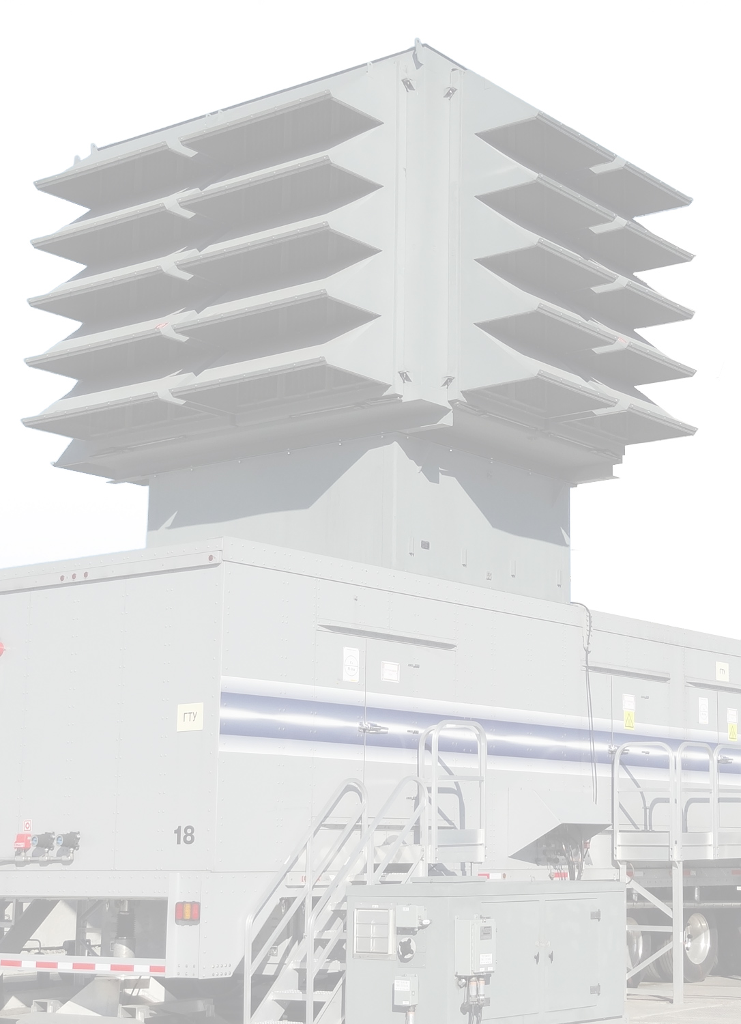
УТВЕРЖДЕН
Решением годового Общего собрания акционеров ОАО «Мобильные ГТЭС»
(Протокол от «___» _________ 2015 г. № ____)

ОТКРЫТОЕ АКЦИОНЕРНОЕ ОБЩЕСТВО
«МОБИЛЬНЫЕ ГАЗОТУРБИННЫЕ
ЭЛЕКТРИЧЕСКИЕ СТАНЦИИ»

ГОДОВОЙ ОТЧЕТ ЗА 2014 ГОД

Генеральный директор _____________ А.В. Глотов
Главный бухгалтер _____________ Т.Н. Староверова
«__» ________ 2015 г.

Годовой отчет был предварительно утвержден Советом директоров
ОАО «Мобильные ГТЭС» (протокол № __ от «__» мая 2015 г.)
ОГЛАВЛЕНИЕ
ОБРАЩЕНИЕ ПРЕДСЕДАТЕЛЯ СОВЕТА ДИРЕКТОРОВ И ГЕНЕРАЛЬНОГО ДИРЕКТОРА К АКЦИОНЕРАМ 4
1.ОБЩИЕ СВЕДЕНИЯ ОБ ОБЩЕСТВЕ 4
1.1. КРАТКАЯ ИСТОРИЯ ОБЩЕСТВА 8
1.2. ЦЕЛИ, МИССИЯ, ЗАДАЧИ ОБЩЕСТВА 12
1.3. КОНЦЕПЦИЯ ОБЩЕСТВА. ОСНОВНЫЕ ВИДЫ ДЕЯТЕЛЬНОСТИ 13
1.4. СТРУКТУРА ОБЩЕСТВА 14
2. КОРПОРАТИВНОЕ УПРАВЛЕНИЕ 17
2.1. СВЕДЕНИЯ О СОБЛЮДЕНИИ ОБЩЕСТВОМ КОДЕКСА КОРПОРАТИВНОГО УПРАВЛЕНИЯ 17
2.2. ОРГАНЫ УПРАВЛЕНИЯ ОБЩЕСТВА 17
2.3. ОРГАНЫ КОНТРОЛЯ ОБЩЕСТВА 26
2.4. КРИТЕРИИ ОПРЕДЕЛЕНИЯ РАЗМЕРА ВОЗНАГРАЖДЕНИЯ ГЕНЕРАЛЬНОГО ДИРЕКТОРА И ЧЛЕНОВ СОВЕТА ДИРЕКТОРОВ 28
2.5. АКЦИОНЕРНЫЙ КАПИТАЛ 29
2.6. ДАННЫЕ О ЦЕННЫХ БУМАГАХ 30
2.7. ИНФОРМАЦИЯ О СОВЕРШЕННЫХ ОБЩЕСТВОМ КРУПНЫХ СДЕЛКАХ 33
2.8. ИНФОРМАЦИЯ О СОВЕРШЕННЫХ ОБЩЕСТВОМ СДЕЛКАХ, В КОТОРЫХ ИМЕЕТСЯ ЗАИНТЕРЕСОВАННОСТЬ 33
3. ОСНОВНЫЕ ПОКАЗАТЕЛИ ФИНАНСОВОЙ И БУХГАЛТЕРСКОЙ ОТЧЕТНОСТИ 34
3.1. АНАЛИЗ РЕЗУЛЬТАТОВ ДЕЯТЕЛЬНОСТИ И ФИНАНСОВОГО ПОЛОЖЕНИЯ ОБЩЕСТВА 34
3.2. ОЦЕНКА ФИНАНСОВОГО СОСТОЯНИЯ ОБЩЕСТВА 55
ПО ДАННЫМ БУХГАЛТЕРСКОЙ ОТЧЕТНОСТИ 55
3.3. СОСТОЯНИЕ ЧИСТЫХ АКТИВОВ ОБЩЕСТВА 67
4. РАСПРЕДЕЛЕНИЕ ЧИСТОЙ ПРИБЫЛИ И ДИВИДЕНДНАЯ ПОЛИТИКА 70
5. ИНВЕСТИЦИОННЫЕ ПРОЕКТЫ. ПЕРСПЕКТИВЫ РАЗВИТИЯ ОБЩЕСТВА 72
6. ОБЪЕМ ПРОДАЖ ОБЩЕСТВА, ЕГО ПОЛОЖЕНИЕ НА ОСНОВНЫХ РЫНКАХ СБЫТА 74
6.1. ОСНОВНЫЕ СОБЫТИЯ ГОДА, ПОВЛИЯВШИЕ НА РАЗВИТИЕ И УСПЕХИ ОБЩЕСТВА 74
6.2. ОБЗОР РЫНКОВ, НА КОТОРЫХ ОБЩЕСТВО ОСУЩЕСТВЛЯЕТ СВОЮ ДЕЯТЕЛЬНОСТЬ, И ГРУППЫ ПРОДУКЦИИ ОБЩЕСТВА 75
6.3. ПРОДУКЦИЯ ОБЩЕСТВА 80
6.4. ФАКТОРЫ И УСЛОВИЯ, ВЛИЯЮЩИЕ НА ДЕЯТЕЛЬНОСТЬ ОБЩЕСТВА В СВЯЗИ С РЕФОРМИРОВАНИЕМ ЭЛЕКТРОЭНЕРГЕТИКИ 85
6.5. ОПИСАНИЕ КОНКУРЕНТНОГО ОКРУЖЕНИЯ ОБЩЕСТВА И ФАКТОРЫ РИСКА 86
7. ЗАКУПОЧНАЯ ДЕЯТЕЛЬНОСТЬ ОБЩЕСТВА 90
8. ПРИРОДООХРАННАЯ ПОЛИТИКА ОБЩЕСТВА 94
8.1. ОСНОВНЫЕ ДОСТИЖЕНИЯ ОБЩЕСТВА В СФЕРЕ ПРИРОДООХРАННОЙ ДЕЯТЕЛЬНОСТИ 94
8.2. ПОКАЗАТЕЛИ ВОЗДЕЙСТВИЯ НА ОКРУЖАЮЩУЮ СРЕДУ 95
8.3. ПРИМЕНЕНИЕ ПЕРСПЕКТИВНЫХ ТЕХНОЛОГИЙ И РЕШЕНИЙ 99
9. КАДРОВАЯ И СОЦИАЛЬНАЯ ПОЛИТИКА ОБЩЕСТВА 100
10. ОТЧЕТ СОВЕТА ДИРЕКТОРОВ ОБЩЕСТВА 105
11. СПРАВОЧНАЯ ИНФОРМАЦИЯ ДЛЯ АКЦИОНЕРОВ 108

12. ПРИЛОЖЕНИЕ № 1 –
Список аффилированных лиц Общества на 31.12.2014
13. ПРИЛОЖЕНИЕ № 2 –
Годовая бухгалтерская отчетность Общества за 2014 год

ОБРАЩЕНИЕ ПРЕДСЕДАТЕЛЯ СОВЕТА ДИРЕКТОРОВ И ГЕНЕРАЛЬНОГО ДИРЕКТОРА К АКЦИОНЕРАМ
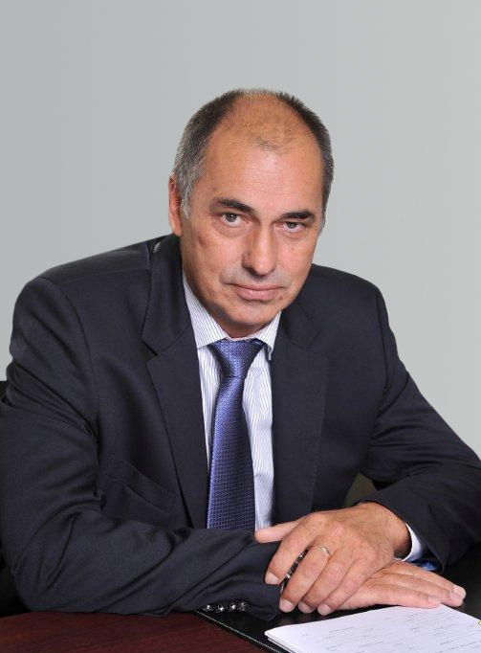
Председатель Совета директоров  ОАО «Мобильные ГТЭС»  Дикой Владимир Петрович | Генеральный директор  ОАО «Мобильные ГТЭС»  Глотов Артем Владимирович

«МЫ НЕ СИДЕЛИ СЛОЖА РУКИ»

Уважаемые акционеры!
2014 год стал одним из самых ярких и насыщенных в новейшей истории нашей страны, что напрямую отразилось на деятельности ОАО «Мобильные ГТЭС».
Общество участвовало в реализации задач государственного масштаба, успешное выполнение которых привело к достижению положительных результатов, имеющих важное значение для энергетической отрасли и для Общества.
Так, в начале 2014 года завершена реализация проекта размещения девяти мобильных газотурбинных электрических станций (мобильных ГТЭС) суммарной мощностью 202,5 МВт в Сочинском регионе, с целью создания оперативного резерва мощности на период проведения Зимней Олимпиады. При этом, по установленной суммарной мощности, в регионе компания уступала лишь Адлерской ТЭС ОГК-2 с установленной мощностью 360 МВт, обойдя таких крупных генераторов, как Сочинская ТЭС (158 МВт) и Туапсинская ТЭС (150 МВт). Таким образом, энергетическая безопасность главного мирового спортивного события года была обеспечена на должном уровне в том числе и благодаря профессионализму трудового коллектива ОАО «Мобильные ГТЭС».
После окончания Олимпийских и Паралимпийских Игр Общество в рекордно короткие сроки подготовило новые площадки для энергоустановок на территории южных регионов России и перебазировало на них 13 мобильных ГТЭС суммарной мощностью 292,5 МВт. Это позволило увеличить установленную мощность ТЭС региона и создать условия для безаварийной работы энергообъектов, обеспечивающих электроснабжение населённых пунктов.
Также, в целях обеспечения надежного электроснабжения социально- значимых объектов юга России силами ОАО «Мобильные ГТЭС» в регион были перебазированы около 1500 единиц резервных источников снабжения электроэнергией (РИСЭ) суммарной мощностью более 300 МВт.
В ходе пуско-наладочных работ, проводимых на перебазированных мобильных ГТЭС, специалистами компании реализованы мероприятия, направленные на расширение технических возможностей газотурбинных установок (ГТУ):
- успешно проведены испытания ГТУ при работе на изолированную нагрузку в астатическом режиме регулирования частоты. При этом зафиксирована устойчивая работа мобильных установок, как при единичном, так и при групповом использовании.
- проведены испытания по подключению на холостой ход ВЛ 220 кВ общей протяженностью около 71 км, которые показали возможность подключения к генерирующему оборудованию емкостной нагрузки, характеризуемой отрицательной реактивной мощностью.
Проведенные подготовительные мероприятия в 2014 году позволили нашему персоналу и оборудованию успешно отработать в режимах особых системных аварий, когда все 13 станций были включены в работу в изолированном режиме.
Помимо повышения технологического потенциала оборудования, в целях сокращения затрат на размещение мобильных ГТЭС, Общество активно развивает новые для себя компетенции, такие как построение процесса топливообеспечения.
При обеспечении топливом мобильных станций, в сложных условиях переходного периода, обусловленного интеграцией новых субъектов в экономическую, финансовую и правовую системы Российской Федерации, разработана уникальная логистическая схема, в состав которой входят перевозки железнодорожным, морским и автомобильным транспортом, задействованы перевалочные нефтебазы и наливные морские, железнодорожные и автомобильные терминалы. Поставка осуществляется непосредственно от завода-изготовителя и контролируется на всех этапах движения нефтепродуктов. По состоянию на 31 декабря 2014 года в регион поставлены рекордные 92 325 тонн дизельного топлива.
Несмотря на то, что 76 % основного оборудования ОАО «Мобильные ГТЭС» подверглось перебазированию, в октябре 2014 года мы получили паспорт готовности к осенне-зимнему периоду 2014-2015 годов, что подтверждает своевременное и качественное выполнение комплекса мероприятий, направленных на надежную работу мобильных ГТЭС в сезон максимальных нагрузок.
В течение 2014 года по командам диспетчеров региональных диспетчерских центров генерирующее оборудование включалось в работу 2861 раз. Выработка электроэнергии за 2014 год составила 259 166 132 кВт•ч, что составляет порядка 50% от суммарной выработки (518 708 363 кВт•ч) ГТЭС с начала эксплуатации в 2007 году.
На конец 2014 года установленная мощность имеющихся энергоустановок составила 382,5 МВт.
Финансовые показатели компании – за отчетный 2014 год - выручка от реализации составила 2 227 646 тыс. руб. (без НДС), в том числе:
выручка от реализации электроэнергии 931 571 тыс. руб. (без НДС);
выручка от реализации мощности 1 219 015 тыс. руб. (без НДС).
Колоссальная работа проведена и в сфере тарифного регулирования. Постановлением Правительства РФ от 26.12.2014 № 1549 «О внесении изменений в некоторые акты Правительства Российской Федерации на установление тарифов на мощность на период с 1 декабря 2014 года по 31 декабря 2015 года», утверждена следующая цена на мощность, производимую Обществом: 4 816 372,89 руб./МВт в месяц (без НДС), что в 5 раз больше, чем в 2014 году.
Эксплуатируемое нами оборудование является уникальным стратегическим резервом электросетевого комплекса России. Накопленный в прошлом году опыт позволит значительно расширить рамки возможного использования генерирующего оборудования нашей компании при решении задач по обеспечению надежной работы как ЕЭС России, так и технологически изолированных территориальных электроэнергетических систем.
Учитывая вышеизложенное, считаем деятельность компании в 2014 году успешной. В 2015 году главным приоритетом для нас является надежная работа мобильных установок на существующих площадках. Также мы готовы реализовывать новые проекты, направленные на создание резерва мощности в энергодефицитных регионах нашей страны.

1.ОБЩИЕ СВЕДЕНИЯ ОБ ОБЩЕСТВЕ

1.1. КРАТКАЯ ИСТОРИЯ ОБЩЕСТВА
В феврале 2006 года на совещании у Председателя Правления ОАО РАО «ЕЭС России» А.Б. Чубайса по вопросу надежного электроснабжения потребителей Московского региона в осенне-зимний период 2006-2007 гг. (Протокол совещания у Председателя Правления А.Б. Чубайса от 17.02.2006 № 6) был одобрен проект размещения мобильных газотурбинных установок в наиболее проблемных узлах энергосистемы, с целью повышения надежности функционирования Московской энергосистемы при прохождении критических режимов, в том числе для обеспечения покрытия пиковых нагрузок.
Концепция проекта основана на размещении мобильных газотурбинных электрических станций (далее – также мобильные ГТЭС) установленной мощностью 22,5 МВт каждая в тех узловых точках Единой национальной (общероссийской) электрической сети, где увеличение электропотребления приводит к перегрузке сетевого оборудования. Выдача дополнительной мощности в момент пиковой нагрузки в энергосистеме позволит разгрузить трансформаторные подстанции в точках подключения ГТЭС и не допустить выхода из строя энергооборудования, что значительно повышает надежность энергоснабжения потребителей.
Инвестиционная программа ОАО РАО «ЕЭС России», предусматривающая финансирование проекта размещения мобильных ГТЭС из целевых инвестиционных средств ОАО РАО «ЕЭС России» в 2007-2008 гг., была одобрена Советом директоров ОАО РАО «ЕЭС России» 21.04.2006.
Для реализации проекта размещения мобильных ГТЭС в наиболее проблемных узлах энергосистемы ОАО РАО «ЕЭС России» приняло решение учредить специализированное 100-процентное дочернее общество - Открытое акционерное общество «Мобильные газотурбинные электрические станции» (распоряжение ОАО РАО «ЕЭС России» от 28.06.2006 № 158р).
Открытое акционерное общество «Мобильные газотурбинные электрические станции» (далее также – Общество) зарегистрировано 24.07.2006 Межрайонной инспекцией Федеральной налоговой службы № 46 по г. Москве.
В 2007 году в Московском регионе Обществом успешно введены в эксплуатацию десять мобильных газотурбинных электростанций мощностью 22,5 МВт каждая:
- две мобильные ГТЭС на ПС № 316 «Дарьино» (Московская область);
- две мобильные ГТЭС на ПС № 617 «Новосырово» (Московская область);
- три мобильные ГТЭС на ПС № 239 «Пушкино» (Московская область);
- три мобильные ГТЭС на ПС № 110 «Рублево» (Москва).
В результате реорганизации ОАО РАО «ЕЭС России» с 01.07.2008 ОАО «Мобильные ГТЭС» становится 100-процентным дочерним обществом ОАО «ФСК ЕЭС».
В октябре 2008 года Общество вступило в НП «Совет рынка» и было включено в Палату продавцов электроэнергии. Членство в НП «Совет рынка» позволило Обществу войти в электроэнергетический баланс Федеральной службы по тарифам и участвовать в торговле электрической энергией (мощностью) на оптовом рынке.
С 2008 года территория деятельности Общества значительно расширяется:
1. В 2008 году Общество:
- участвует в качестве подрядчика в реализации проекта размещения на территории Владивостокской ТЭЦ-1 (Приморский край) двух мобильных ГТЭС для нужд ОАО «ДГК»;
- размещает на ПС 220 кВ «Кирилловская» (Краснодарский край) две мобильные ГТЭС, перемещенные с площадок размещения ПС 110 кВ № 316 «Дарьино» и ПС 110 кВ № 239 «Пушкино» Московской области.
2. В 2009 году Общество:
- вводит в эксплуатацию две мобильные ГТЭС на ПС 110 кВ № 316 «Дарьино» и ПС 110 кВ № 239 «Пушкино» Московской области, взамен энергоустановок, перемещенных в 2008 г. в Краснодарский край;
- вводит в эксплуатацию три мобильные ГТЭС вблизи ПС 110 кВ № 555 «Игнатово» (Московская область);
- перемещает из Московской области и вводит в эксплуатацию в Республике Тыва вблизи ПС «Кызылская» одну мобильную ГТЭС.
3. В 2010 году Общество:
- вводит в эксплуатацию одну мобильную ГТЭС на ПС «ГПП-3» в г. Саяногорск (Республика Хакасия);
- осуществляет дополнительное технологическое присоединение мобильной ГТЭС в г. Саяногорск (Республика Хакасия) к ВЛ 110 кВ;
- завершает перебазирование мобильной подстанции 115/10,5 из Красноярского края на площадку вблизи подстанции 110 кВ «Новосырово» (г. Щербинка, Московская область);
4. В 2011 году Общество:
- начало осуществлять установку систем сетевого накопления энергии
(далее - системы СНЭ) на базе подстанции 220 кВ «Псоу» (г. Сочи);
- начало осуществлять установку систем СНЭ на базе подстанции 220 кВ «Волхов-Северная» (Санкт-Петербург);
5. В 2012 году Общество:
- перемещает из Московской области и вводит в эксплуатацию в Республике Тыва вблизи ПС «Кызылская» вторую мобильную ГТЭС;
- приступило к реализации проекта по размещению девяти мобильных ГТЭС в Сочинском энергорайоне на период проведения XXII Олимпийских зимних игр и XI Паралимпийских зимних игр 2014 года в городе Сочи, в рамках п.136 «Мобильные агрегаты энергоснабжения» Программы строительства олимпийских объектов и развития города Сочи как горноклиматического курорта, утвержденной Постановлением Правительства Российской Федерации от 29.12.2007 № 991;
6. В 2013 году Общество:
- во исполнение п.136 «Мобильные агрегаты энергоснабжения» Программы строительства олимпийских объектов и развития города Сочи как горноклиматического курорта, утвержденной Постановлением Правительства Российской Федерации от 29.12.2007 № 991, на период проведения XXII Олимпийских зимних игр и XI Паралимпийских зимних игр 2014 года в городе Сочи перемещает в Сочинский регион девять мобильных ГТЭС и вводит их в эксплуатацию;
- перемещает из Республики Тыва и вводит в эксплуатацию в городе Калининграде на территории Калининградской ТЭЦ-1 одну мобильную ГТЭС.
7. В 2014 году Общество:
- завершает реализацию проекта размещения девяти мобильных ГТЭС в Сочинском регионе в рамках исполнения пункта 136 Программы строительства олимпийских объектов и развития города Сочи как горноклиматического курорта, утвержденной Постановлением Правительства Российской Федерации от 29.12.2007 № 991
- из Московского и Сочинского регионов перемещает на территорию южных регионов Российской Федерации, и вводит в эксплуатацию тринадцать мобильных электростанций;
- для повышения надежности энергоснабжения социально-значимых объектов на юге России участвует в перебазировании резервных источников энергоснабжения (около 1500 энергоустановок суммарной мощностью более 300 МВт).

На конец 2014 года Общество владеет 17 мобильными ГТЭС общей установленной мощностью 382,5 МВт.

1.2. ЦЕЛИ, МИССИЯ, ЗАДАЧИ ОБЩЕСТВА
ЦЕЛИ ОБЩЕСТВА
- стать наиболее эффективной и крупной компанией в России, использующей потенциал мобильных электростанций в сфере электроэнергетики;
- использование потенциала мобильных электростанций для обеспечения надежного и качественного энергоснабжения потребителей в энергодефицитных зонах Российской Федерации с максимальной операционной эффективностью по тарифам, обеспечивающим приемлемый уровень затрат на электрическую энергию для российской экономики.

МИССИЯ ОБЩЕСТВА
- миссией ОАО «Мобильные ГТЭС» является обеспечение надежного и бесперебойного энергоснабжения потребителей в зонах пиковых нагрузок и других энергодефицитных зонах наиболее оперативным, безопасным и эффективным способом.

ЗАДАЧИ, СТОЯЩИЕ ПЕРЕД ОБЩЕСТВОМ
- обеспечение пусковой надежности и надежной выработки электроэнергии в период пиковых нагрузок;
- безусловное соблюдение обязательств перед потребителями электроэнергии и мощности;
- достижение операционной эффективности с целью возможности перебазирования мобильных электростанций в максимально сжатые сроки;
- минимизация негативного воздействия на окружающую среду;
- оптимизация за трат на единицу выработки электроэнергии;
- оптимизация затрат на единицу установленной мощности.

1.3. КОНЦЕПЦИЯ ОБЩЕСТВА. ОСНОВНЫЕ ВИДЫ ДЕЯТЕЛЬНОСТИ
Концепция ОАО «Мобильные ГТЭС» основана на размещении мобильных пиковых газотурбинных электрических станций мощностью 22,5 МВт каждая в тех узловых точках Единой национальной (общероссийской) электрической сети (ЕНЭС), где увеличение электропотребления приводит к перегрузке сетевого оборудования. Выдача дополнительной мощности в момент пиковой нагрузки в энергосистеме позволит разгрузить трансформаторные подстанции в точках подключения ГТЭС, не допустить выхода из строя энергооборудования и повысить надежность энергоснабжения потребителей.
Основными видами деятельности ОАО «Мобильные ГТЭС» являются:
- размещение, эксплуатация и обслуживание введенных мобильных ГТЭС, с продажей электроэнергии и мощности;
- перемещение по согласованию с ОАО «СО ЕЭС» и ОАО «ФСК ЕЭС» имеющихся в распоряжении мобильных ГТЭС на новые площадки в зоны пиковых нагрузок;
- строительство, эксплуатация и сервисное обслуживание газотурбинных и других электростанций малой и средней мощности по заказам сторонних потребителей;
- выполнение инжиниринговых работ и работ по управлению проектами по договорам со сторонними организациями.

1.4. СТРУКТУРА ОБЩЕСТВА
По состоянию на 31.12.2014 внутренняя структура ОАО «Мобильные ГТЭС» выглядит следующим образом:

Обособленное подразделение
ПС «Новосырово»
(г. Москва)
Обособленное подразделение
Мобильные ГТЭС Тыва (Республика Тыва)
Обособленное подразделение
Мобильные ГТЭС Хакасия
(Республика Хакасия)

Обособленное подразделение
ПС «Пушкино»
(Московская область)

Обособленное подразделение
Мобильные ГТЭС Юг (Краснодарский край)

Аппарат управления
(Москва)

Обособленное подразделение
ПС «Дарьино»
(Московская область)

Обособленное подразделение
ПС «Игнатово»
(Московская область)

Обособленное подразделение
Мобильные ГТЭС Крым (КФО)

Обособленное
подразделение
ПС «Рублево»
(г. Москва)

Обособленное подразделение
«Севастополь»

Обособленное
подразделение
«Мобильные ГТЭС Калининград»
(г. Калининград)

Обособленное подразделение
«Мобильные ГТЭС Симферополь»

Обособленное подразделение
«Симферопольская»

Обособленное подразделение «Западно-Крымская»
Обособленное
подразделение
«Мобильные ГТЭС Калининград-Центр»
(г. Калининград)

Общество имеет шестнадцать обособленных подразделений, а именно:
- Подстанция № 239 «Пушкино», зарегистрировано по адресу: Московская область, Пушкинский район, г. Пушкино, Ярославское шоссе вблизи ПС№239.
- Подстанция № 617 «Новосырово», зарегистрировано по адресу: г. Москва, г. Щербинка, Симферопольское шоссе, 11/1.
- Подстанция № 316 «Дарьино», зарегистрировано по адресу: Московская область, Одинцовский район, д. Солослово.
- Подстанция № 110 «Рублево», г. Москва, Рублевское ш., д. 149-Б (пос. Рублево)
- Обособленное подразделение «Мобильные ГТЭС-Юг», Краснодарский край, г. Новороссийск, ул. Дзержинского, д. 140.
- Подстанция № 555 «Игнатово», Московская область, Дмитровский р-н., г. Дмитров, Ковригинское шоссе, вблизи ПС №555 «Игнатово».
- Обособленное подразделение «Мобильные ГТЭС Тыва», Республика Тыва, г. Кызыл, ул. Кочетова, д.1.
- Обособленное подразделение «Мобильные ГТЭС Хакасия», Республика Хакасия, г. Саяногорск, ул. Индустриальная, д. 57.
- Обособленное подразделение «Мобильные ГТЭС Калининград», Калининградская область, г. Калининград, Правая набережная, д. 10.а.
- Обособленное подразделение «Мобильные ГТЭС Калининград-Центр», Калининградская область, г. Калининград, ул. Театральная, д. 35.
- Обособленное подразделение «Мобильные ГТЭС Москва», г.Москва, ул. Беловежская, д.4Б.
- Обособленное подразделение «Мобильные ГТЭС Крым», г.Севастополь, ул. Воронина, д.10.
- Обособленное подразделение «Севастополь», г. Севастополь, с. Штурмовое, вблизи ПС «Севастополь».
- Обособленное подразделение «Симферопольская», Симферопольский район, с. Денисовка, ул. Энергетиков, д.4.
- Обособленное подразделение «Мобильные ГТЭС Симферополь», г. Симферополь, пгт Грэсовский, ул. Монтажная, д.8.
- Обособленное подразделение «Западно-Крымская», Сакский район, с. Сизовка, вблизи ПС «Западно-Крымская».

Обособленные подразделения не выделены на отдельный баланс, не имеют расчетного счета и не обладают правами юридического лица. Учет по обособленным подразделениям организуется в централизованной форме – все работы по учету сосредоточены в центральной бухгалтерии
.

2. КОРПОРАТИВНОЕ УПРАВЛЕНИЕ

2.1. СВЕДЕНИЯ О СОБЛЮДЕНИИ ОБЩЕСТВОМ КОДЕКСА КОРПОРАТИВНОГО УПРАВЛЕНИЯ
Кодекс корпоративного управления, одобренный 21.03.2014 Советом директоров Банка России, рекомендован к применению акционерными обществами, ценные бумаги которых допущены к организованным торгам (письмо Банка России от 10.04.2014 № 06-52/2463 «О Кодексе корпоративного управления»).
Несмотря на то, что ценные бумаги ОАО «Мобильные ГТЭС» не допущены к организованным торгам, Общество стремится следовать отдельным положениям и принципам Кодекса корпоративного управления.
Уставом и внутренними документами Общества предусмотрены механизмы, обеспечивающие реальную возможность акционера осуществлять свои права, связанные с участием в Обществе, а органам управления и контроля – эффективно выполнять возложенные на них обязанности.

2.2. ОРГАНЫ УПРАВЛЕНИЯ ОБЩЕСТВА
- Общее собрание акционеров Общества
- Совет директоров Общества
- Генеральный директор Общества
ОБЩЕЕ СОБРАНИЕ АКЦИОНЕРОВ ОБЩЕСТВА
В соответствии со статьей 10 Устава ОАО «Мобильные ГТЭС» высшим органом управления Общества является Общее собрание акционеров. Вопросы, относящиеся к компетенции Общего собрания акционеров, определены в пункте 10.2 статьи 10 Устава ОАО «Мобильные ГТЭС».
Поскольку ОАО «Мобильные ГТЭС» является 100-процентным дочерним обществом ОАО «ФСК ЕЭС», решения по вопросам, относящимся к компетенции Общего собрания акционеров Общества, в соответствии с Уставом ОАО «ФСК ЕЭС» принимаются Правлением ОАО «ФСК ЕЭС» и доводятся до сведения Общества в порядке, установленном внутренними документами ОАО «ФСК ЕЭС».
ИНФОРМАЦИЯ ОБ ОБЩИХ СОБРАНИЯХ АКЦИОНЕРОВ ОБЩЕСТВА,
ПРОВЕДЕННЫХ В 2014 ГОДУ
Годовое Общее собрание акционеров 16.06.2014:
Решением Совета директоров ОАО «Мобильные ГТЭС» от 19.05.2014 была утверждена следующая повестка дня годового Общего собрания акционеров (Протокол от 19.05.2014 № 119):
- Об утверждении Годового отчета ОАО «Мобильные ГТЭС» за 2013 год, годовой бухгалтерской отчетности ОАО «Мобильные ГТЭС» за 2013 год.
- О распределении прибыли (в том числе выплате дивидендов) и убытков
ОАО «Мобильные ГТЭС» по результатам 2013 финансового года.
- Об избрании членов Совета директоров ОАО «Мобильные ГТЭС».
- Об избрании членов Ревизионной комиссии ОАО «Мобильные ГТЭС».
- Об утверждении аудитора ОАО «Мобильные ГТЭС».

Годовым Общим собранием акционеров 16.06.2014 (Протокол от 16.06.2014 № 1242) были приняты следующие решения:
- Утвердить годовой отчет ОАО «Мобильные ГТЭС» за 2013 год, годовую бухгалтерскую отчетность Общества за 2013 год, в том числе отчет о прибылях и убытках Общества.
- Утвердить следующее распределение прибыли (убытков) Общества за 2013 финансовый год:
 | (тыс. руб.)
Нераспределенная прибыль (убыток) отчетного периода: | - 220 513
Распределить на: Резервный фонд | -
Фонд накопления | -
Дивиденды | -
Погашение убытков прошлых лет | -
- Не выплачивать дивиденды по обыкновенным акциям Общества по результатам 2013 года.
- Избрать Совет директоров Общества в следующем составе:
№ | Ф.И.О. кандидата | Должность*
1. | Дикой Владимир Петрович | Заместитель Председателя Правления - Главный инженер ОАО «ФСК ЕЭС»
2. | Пелымский Владимир Леонидович | Заместитель Главного инженера - главный диспетчер ОАО «ФСК ЕЭС»
3. | Глотов Артём Владимирович | Генеральный директор ОАО «Мобильные ГТЭС»
4. | Ткаченко Олег Вадимович | Заместитель начальника Департамента корпоративного управления - Начальник отдела корпоративных процедур и контроля ОАО «ФСК ЕЭС»»
5. | Краутман Дмитрий Константинович | Директор по управлению собственностью и земельно-правовым отношениям ОАО «ФСК ЕЭС».
- Избрать Ревизионную комиссию Общества в следующем составе:
№ | Ф.И.О. кандидата | Должность*
1. | Алимурадова Изумруд Алигаджиевна | Начальник Департамента внутреннего контроля и управления рисками ОАО «ФСК ЕЭС»
2. | Губский Андрей Александрович | Главный эксперт отдела внутреннего аудита Департамента внутреннего контроля и управления рисками ОАО «ФСК ЕЭС»
3 | Филиппова Ирина Александровна | Главный эксперт контрольно-ревизионного отдела Департамента внутреннего контроля и управления рисками ОАО «ФСК ЕЭС»
4. | Рогачев Кирилл Евгеньевич | Главный эксперт отдела организации системы внутреннего контроля и риск-менеджмента Департамента внутреннего контроля и управления рисками ОАО «ФСК ЕЭС»
5. | Ковалева Елена Сергеевна | Ведущий эксперт отдела корпоративных процедур и контроля Департамента корпоративного управления ОАО «ФСК ЕЭС»
* Должность указана на дату избрания
- Утвердить аудитором Общества ООО «Нексиа Пачоли».

СОВЕТ ДИРЕКТОРОВ ОБЩЕСТВА
В соответствии с Федеральным законом «Об акционерных обществах» и Уставом Общества Совет директоров осуществляет общее руководство деятельностью Общества, за исключением решения вопросов, отнесенных Федеральным законом «Об акционерных обществах» к компетенции Общего собрания акционеров.
Вопросы, относящиеся к компетенции Совета директоров ОАО «Мобильные ГТЭС», определены Федеральным законом «Об акционерных обществах» и статьей 15 Устава Общества.
Порядок деятельности Совета директоров ОАО «Мобильные ГТЭС» регулируется Уставом Общества и Положением о порядке созыва и проведения Совета директоров ОАО «Мобильные ГТЭС».
Согласно статье 19 Устава Общества по решению Совета директоров Общества могут быть сформированы Комитеты Совета директоров.
По состоянию на 31.12.2014 Комитеты Совета директоров ОАО «Мобильные ГТЭС» не формировались.
Полный текст Устава Общества и Положения о порядке созыва и проведения Совета директоров ОАО «Мобильные ГТЭС» размещен на сайте Общества по адресу: www.mobilegtes.ru.

ИНФОРМАЦИЯ О СОСТАВАХ СОВЕТА ДИРЕКТОРОВ
В соответствии с пунктом 16.1 статьи 16 Устава ОАО «Мобильные ГТЭС» количественный состав Совета директоров Общества составляет 5 (пять) человек.
С 26.06.2013 по 16.06.2014 действовал следующий состав Совета директоров Общества, избранный годовым Общим собранием акционеров ОАО «Мобильные ГТЭС» 28.06.2013 (протокол от 02.07.2013 № 1183):

ПЕЛЫМСКИЙ Владимир Леонидович
Год рождения: 1972.
Гражданство: РФ.
Образование: высшее, Амолинский сельскохозяйственный институт, квалификация – инженер-электрик, год окончания – 1995.
Занимаемая должность* – заместитель Главного инженера – главный диспетчер ОАО «ФСК ЕЭС».
Доля принадлежащих лицу обыкновенных акций Общества, % - 0,00.
Доля участия в уставном капитале Общества, % - 0,00.

ГОНЧАРУК Татьяна Александровна
Год рождения: 1978.
Гражданство: РФ.
Образование: высшее, Омский государственный университет, квалификация – юрист, год окончания – 2000.
Занимаемая должность* – руководитель направления Дирекции по взаимодействию с иными субъектами электросетевого комплекса ОАО «ФСК ЕЭС».
Доля принадлежащих лицу обыкновенных акций Общества, % - 0,00.
Доля участия в уставном капитале Общества, % - 0,00.

ГЛОТОВ Артем Владимирович
Год рождения: 1979.
Гражданство: РФ.
Образование: высшее, Институт Управления в энергетике Государственного университета управления, квалификация - менеджер высшей квалификации со знанием иностранного языка, год окончания – 2001.
Высшая школа бизнеса Государственного университета управления, квалификация - мастер делового администрирования, год окончания – 2004.
Кандидат экономических наук, доцент.
Занимаемая должность* – Генеральный директор ОАО «Мобильные ГТЭС».
Доля принадлежащих лицу обыкновенных акций Общества, % - 0,00.
Доля участия в уставном капитале Общества, % - 0,00.

ИВАШЕНКО Константин Михайлович
Год рождения: 1964.
Гражданство: РФ.
Образование: высшее, Харьковский институт инженеров коммунального хозяйства, квалификация - экономист, год окончания – 1989.
Занимаемая должность* – заместитель начальника Департамента управления собственностью и дочерними и зависимыми обществами – начальник отдела экономики ДЗО ОАО «ФСК ЕЭС».
Доля принадлежащих лицу обыкновенных акций Общества, % - 0,00.
Доля участия в уставном капитале Общества, % - 0,00.

ПИОТРОВИЧ Николай Борисович
Год рождения: 1975.
Гражданство: РФ.
Образование: высшее, Северо-Кавказская академия государственной службы при Президенте Российской Федерации, квалификация – менеджер-экономист, год окончания – 1997.
Ростовский государственный университет, квалификация – юрист; год окончания – 2000.
Северо-Кавказская академия государственной службы при Президенте Российской Федерации, аспирантура, кандидат экономических наук, год окончания – 2000.
Занимаемая должность* – И.о. начальника Департамента корпоративного управления ОАО «ФСК ЕЭС».
Доля принадлежащих лицу обыкновенных акций Общества, % - 0,00.
Доля участия в уставном капитале Общества, % - 0,00.

_______________________
* Должности, занимаемые членами Совета директоров Общества, указаны на дату избрания

В соответствии с решением годового Общего собрания акционеров
ОАО «Мобильные ГТЭС» от 16.06.2014 (протокол от 16.06.2013 № 1242) Совет директоров Общества избран в следующем составе:

ДИКОЙ Владимир Петрович
Год рождения: 1954.
Гражданство: РФ.
Образование: высшее Московский энергетический институт, инженер, Кандидат технических наук, год окончания – 1981.
Занимаемая должность* – Заместитель Председателя Правления – главный инженер, ОАО «ФСК ЕЭС».
Доля принадлежащих лицу обыкновенных акций Общества, % - 0,00.
Доля участия в уставном капитале Общества, % - 0,00.

ПЕЛЫМСКИЙ Владимир Леонидович
Год рождения: 1972.
Гражданство: РФ.
Образование: высшее, Амолинский сельскохозяйственный институт, квалификация – инженер-электрик, год окончания – 1995.
Занимаемая должность* – заместитель Главного инженера – главный диспетчер ОАО «ФСК ЕЭС».
Доля принадлежащих лицу обыкновенных акций Общества, % - 0,00.
Доля участия в уставном капитале Общества, % - 0,00.

ГЛОТОВ Артем Владимирович
Год рождения: 1979.
Гражданство: РФ.
Образование: высшее, Институт Управления в энергетике Государственного университета управления, квалификация - менеджер высшей квалификации со знанием иностранного языка, год окончания – 2001.
Высшая школа бизнеса Государственного университета управления, квалификация - мастер делового администрирования, год окончания – 2004.
Кандидат экономических наук, доцент.
Занимаемая должность* – Генеральный директор ОАО «Мобильные ГТЭС».
Доля принадлежащих лицу обыкновенных акций Общества, % - 0,00.
Доля участия в уставном капитале Общества, % - 0,00.

КРАУТМАН Дмитрий Константинович
Год рождения: 1975.
Гражданство: РФ.
Образование: высшее, Санкт-Петербургский гуманитарный университет профсоюзов, квалификация юрист по специальности «Юриспруденция», год окончания – 1997.
Занимаемая должность* – Директор по управлению собственностью и земельно-правовым отношениям ОАО «ФСК ЕЭС».
Доля принадлежащих лицу обыкновенных акций Общества, % - 0,00.
Доля участия в уставном капитале Общества, % - 0,00.

ТКАЧЕНКО Олег Вадимович
Год рождения: 1976.
Гражданство: РФ.
Образование: высшее, Северная академия предпринимательств, менеджмент, год окончания – 1999.
Занимаемая должность* – Заместитель Начальника Департамента корпоративного управления – начальник отдела корпоративных процедур и контроля ОАО «ФСК ЕЭС».
Доля принадлежащих лицу обыкновенных акций Общества, % - 0,00.
Доля участия в уставном капитале Общества, % - 0,00
_______________________
* Должности, занимаемые членами Совета директоров Общества, указаны на дату избрания
Сделок по приобретению или отчуждению акций Общества в 2014 году членами Совета директоров Общества не совершалось.

ГЕНЕРАЛЬНЫЙ ДИРЕКТОР ОБЩЕСТВА
В соответствии с пунктом 20.1 статьи 20 Устава ОАО «Мобильные ГТЭС» руководство текущей деятельностью Общества осуществляется единоличным исполнительным органом - Генеральным директором Общества.
Генеральный директор осуществляет руководство текущей деятельностью Общества в соответствии с решениями Общего собрания акционеров Общества и Совета директоров Общества, принятыми в соответствии с их компетенцией.
К компетенции Генерального директора Общества относятся все вопросы руководства текущей деятельностью Общества, за исключением вопросов, отнесенных к компетенции Общего собрания акционеров и Совета директоров Общества.
Генеральный директор Общества без доверенности действует от имени Общества, с учетом ограничений, предусмотренных законодательством Российской Федерации и Уставом Общества. Вопросы, относящиеся к компетенции Генерального директора Общества, определены статьей 21 Устава Общества.
ИНФОРМАЦИЯ О ЛИЦАХ, ЗАНИМАВШИХ ДОЛЖНОСТЬ ГЕНЕРАЛЬНОГО ДИРЕКТОРА ОБЩЕСТВА В 2014 ГОДУ
В соответствии с решением Совета директоров ОАО «Мобильные ГТЭС» от 27.06.2013 (протокол от 27.06.2013 № 105) Генеральным директором Общества с 28.06.2013 избран ГЛОТОВ Артём Владимирович:
Год рождения: 1979
Образование: высшее, Институт Управления в энергетике Государственного университета управления, квалификация - менеджер высшей квалификации со знанием иностранного языка, год окончания – 2001.
Высшая школа бизнеса Государственного университета управления, квалификация - мастер делового администрирования, год окончания – 2004.
Кандидат экономических наук, доцент.
Доля принадлежащих лицу обыкновенных акций Общества, % - 0,00
Доля участия в уставном капитале Общества, % - 0,00
Сделок по приобретению или отчуждению акций Общества в 2014 году Генеральным директором Общества не совершалось.

2.3. ОРГАНЫ КОНТРОЛЯ ОБЩЕСТВА
РЕВИЗИОННАЯ КОМИССИЯ
Для осуществления контроля за финансово-хозяйственной деятельностью Общества Общим собранием акционеров избирается Ревизионная комиссия Общества на срок до следующего годового Общего собрания акционеров. Порядок деятельности Ревизионной комиссии Общества регулируется Положением о Ревизионной комиссии ОАО «Мобильные ГТЭС», утвержденным внеочередным Общим собранием акционеров Общества (Протокол от 13.02.2007 № 1613пр/1), а также Уставом Общества.
В соответствии с данным Положением и Уставом Общества Ревизионная комиссия:
- подтверждает достоверность данных, содержащихся в годовом отчете, бухгалтерском балансе, счете прибылей и убытков Общества;
- анализирует финансовое состояние Общества, выявляет резервы улучшения финансового состояния Общества и вырабатывает рекомендации для органов управления Общества;
- организует и осуществляет проверки (ревизии) финансово-хозяйственной деятельности Общества;
- осуществляет иные действия (мероприятия), связанные с проверкой финансово-хозяйственной деятельности Общества.

СОСТАВ РЕВИЗИОННОЙ КОМИССИИ
В соответствии с пунктом 23.1 статьи 23 Устава ОАО «Мобильные ГТЭС» количественный состав Ревизионной комиссии Общества составляет 5 (Пять) человек.
С 26.06.2013 по 16.06.2014 действовал следующий состав Ревизионной комиссии Общества, избранный годовым Общим собранием акционеров
ОАО «Мобильные ГТЭС» 28.06.2013 (протокол от 02.07.2013 № 1183):
КИРИЛЛОВ Артем Николаевич – Начальник отдела инвестиционного аудита Управления ревизионной деятельности и внутреннего аудита Департамента внутреннего аудита и контроля ОАО «Россети»*.
КАБИЗЬСКИНА Елена Александровна – заместитель начальника Департамента контроля и ревизий ОАО «ФСК ЕЭС»*.
ОЧИКОВ Сергей Иванович – Главный эксперт Департамента внутреннего контроля и управления рисками ОАО «ФСК ЕЭС»*.
РОГАЧЕВ Кирилл Евгеньевич – Главный эксперт отдела организации системы внутреннего контроля и риск-менеджмента Департамента внутреннего контроля и управления рисками ОАО «ФСК ЕЭС»*.
ТКАЧЕНКО Олег Вадимович – Ведущий эксперт отдела корпоративных процедур и контроля Департамента корпоративного управления ОАО «ФСК ЕЭС»*.
_______________________
* Должности, занимаемые членами Ревизионной комиссии Общества, указаны на дату избрания
В соответствии с решением годового Общего собрания акционеров
ОАО «Мобильные ГТЭС» от 16.06.2014 (протокол от 16.06.2013 № 1242) Ревизионная комиссия Общества избрана в следующем составе:
АЛИМУРАДОВА Изумруд Алигаджиевна – Начальник Департамента внутреннего контроля и управления рисками ОАО «ФСК ЕЭС»*.
ГУБСКИЙ Андрей Александрович – Главный эксперт отдела внутреннего аудита Департамента внутреннего контроля и управления рисками ОАО «ФСК ЕЭС»*.
ФИЛИППОВА Ирина Александровна – Главный эксперт контрольно-ревизионного отдела Департамента внутреннего контроля и управления рисками ОАО «ФСК ЕЭС»*.
РОГАЧЕВ Кирилл Евгеньевич – Ведущий эксперт направления контроля производственно-хозяйственной деятельности Департамента контроля и ревизий ОАО «ФСК ЕЭС»*.
КОВАЛЕВА Елена Сергеевна – Ведущий эксперт отдела корпоративных процедур и контроля Департамента корпоративного управления ОАО «ФСК ЕЭС»*.
_______________________
* Должности, занимаемые членами Ревизионной комиссии Общества, указаны на дату избрания

За отчетный период недостатков при осуществлении ОАО «Мобильные ГТЭС» финансово-хозяйственной деятельности Ревизионной комиссией Общества не выявлено.

2.4. КРИТЕРИИ ОПРЕДЕЛЕНИЯ РАЗМЕРА ВОЗНАГРАЖДЕНИЯ ГЕНЕРАЛЬНОГО ДИРЕКТОРА И ЧЛЕНОВ СОВЕТА ДИРЕКТОРОВ
Размер выплаченного в течение 2014 года вознаграждения лицу, занимающему должность Генерального директора Общества, определялся в соответствии с трудовым договором, заключенным им с Обществом.
Выплата вознаграждения членам Совета директоров осуществляется на основании Положения о выплате членам Совета директоров ОАО «Мобильные ГТЭС» вознаграждений и компенсаций, утвержденного внеочередным Общим собранием акционеров 13.02.2007 (протокол от 13.02.2007 № 1613пр/1), по следующим критериям.
Размер вознаграждения члена Совета директоров Общества рассчитывается исходя из минимальной тарифной ставки рабочего первого разряда, установленной отраслевым тарифным соглашением в электроэнергетическом комплексе РФ (далее – «Соглашение») на день проведения заседания Совета директоров, с учетом индексации, установленной Соглашением.
В соответствии с п. 4.1 Положения о выплате членам Совета директоров ОАО «Мобильные ГТЭС» вознаграждений и компенсаций:
- за участие в заседании Совета директоров, проводимого в заочной форме (путем заполнения опросного листа) члену Совета директоров Общества выплачивается вознаграждение в размере суммы, эквивалентной 3 (трем) минимальным месячным тарифным ставкам рабочего первого разряда, установленным Соглашением на день проведения заседания Совета директоров, с учетом индексации, установленной Соглашением, в течение семи календарных дней после проведения заседания Совета директоров Общества;
- за участие в заседании Совета директоров, проводимого в форме совместного присутствия, члену Совета директоров Общества выплачивается вознаграждение в размере суммы, эквивалентной 5 (пяти) минимальным месячным тарифным ставкам рабочего первого разряда, установленным Соглашением на день проведения заседания Совета директоров Общества, с учетом индексации, установленной Соглашением, в течение семи календарных дней после проведения заседания Совета директоров Общества;
- размер вознаграждения, выплачиваемого Председателю (заместителю Председателя) за каждое заседание, на котором он выполнял функции Председателя Совета директоров, увеличивается на 50%.
Размер вознаграждения (компенсации расходов) всех членов Совета директоров ОАО «Мобильные ГТЭС» в 2014 году составил 1 527,3 тыс. рублей.

2.5. АКЦИОНЕРНЫЙ КАПИТАЛ
По состоянию на 31.12.2014 уставный капитал Общества составляет
9 397 920 092 (Девять миллиардов триста девяносто семь миллионов девятьсот двадцать тысяч девяносто два) рубля, который разделен на 21 358 909 300 (Двадцать один миллиард триста пятьдесят восемь миллионов девятьсот девять тысяч триста) штук обыкновенных именных акций номинальной стоимостью 44 (Сорок четыре) копейки каждая.
СТРУКТУРА АКЦИОНЕРНОГО КАПИТАЛА

Наименование организации | Ед. изм. | Всего акций | В том числе: |  | Доля в уставном капитале
 |  |  | привилегированных | обыкновенных
ОАО «ФСК ЕЭС» | шт. | 21 358 909 300 | --- | 21 358 909 300 | 100%

2.6. ДАННЫЕ О ЦЕННЫХ БУМАГАХ
1. Размещение обыкновенных именных акций ОАО «Мобильные ГТЭС» при его учреждении было проведено в октябре 2006 года путем их приобретения единственным учредителем - ОАО РАО «ЕЭС России».
Федеральной службой по финансовым рынкам была проведена регистрация выпуска и отчета об итогах выпуска обыкновенных именных бездокументарных акций ОАО «Мобильные ГТЭС» в количестве 60 000 000 (шестьдесят миллионов) штук номинальной стоимостью 1 (Один) рубль каждая. Выпуску присвоен государственный регистрационный номер 1-01-11641-А от 04.10.2006.
2. В ноябре 2007 года Федеральная служба по финансовым рынкам зарегистрировала отчет об итогах дополнительного выпуска ценных бумаг ОАО «Мобильные ГТЭС» в количестве 5 560 000 000 (Пять миллиардов пятьсот шестьдесят миллионов) штук номинальной стоимостью 1 (Один) рубль каждая. Дополнительному выпуску присвоен государственный регистрационный номер 1-01-11641-А-001D от 26.12.2006.
По решению ФСФР России 17.03.2008 индивидуальный номер (код) дополнительного выпуска ценных бумаг 001D был аннулирован.
Изменения в Устав ОАО «Мобильные ГТЭС», связанные с увеличением уставного капитала Общества до 5 620 000 000 (Пять миллиардов шестьсот двадцать миллионов) рублей, зарегистрированы Межрайонной инспекцией Федеральной налоговой службы № 46 по г. Москве 02.04.2008 (Свидетельство о внесении записи в Единый государственный реестр юридических лиц серия 77
№ 010579586).
3. В декабре 2008 года обыкновенные именные бездокументарные акции ОАО «Мобильные ГТЭС» государственного регистрационного номера выпуска 1-01-11641-А от 04.10.2006 были погашены в результате их конвертации в акции номинальной стоимостью 54 (Пятьдесят четыре) копейки государственного регистрационного номера выпуска 1-02-11641-А от 04.12.2008.
Изменения в Устав Общества, связанные с уменьшением уставного капитала Общества до 3 034 800 000 (Три миллиарда тридцать четыре миллиона восемьсот тысяч) рублей 00 копеек, зарегистрированы Межрайонной инспекцией Федеральной налоговой службы № 46 по г. Москве 25.12.2008 (Свидетельство о внесении записи в Единый государственный реестр юридических лиц серия 77 № 011274585).
4. В сентябре 2009 года ФСФР России зарегистрировала отчет об итогах дополнительного выпуска ценных бумаг ОАО «Мобильные ГТЭС» в количестве 15 738 909 300 (Пятнадцать миллиардов семьсот тридцать восемь миллионов девятьсот девять тысяч триста) штук номинальной стоимостью 54 (Пятьдесят четыре) копейки каждая. Дополнительному выпуску присвоен государственный регистрационный номер 1-02-11641-А-001D от 29.04.2009.
Изменения в Устав ОАО «Мобильные ГТЭС», связанные с увеличением уставного капитала Общества до 11 533 811 022 (Одиннадцать миллиардов пятьсот тридцать три миллиона восемьсот одиннадцать тысяч двадцать два) рубля, зарегистрированы Межрайонной инспекцией Федеральной налоговой службы № 46 по г. Москве 30.09.2009 (Свидетельство о внесении записи в Единый государственный реестр юридических лиц серия 77 № 012499507).
По решению ФСФР России 17.12.2009 индивидуальный номер (код) дополнительного выпуска ценных бумаг 001D был аннулирован.
5. В марте 2010 года обыкновенные именные бездокументарные акции ОАО «Мобильные ГТЭС» государственного регистрационного номера выпуска 1-02-11641-А от 04.12.2008 были погашены в результате их конвертации в акции номинальной стоимостью 44 (Сорок четыре) копейки государственного регистрационного номера выпуска 1-03-11641-А от 23.03.2010.
Изменения в Устав Общества, связанные с уменьшением уставного капитала Общества до 9 397 920 092 (Девять миллиардов триста девяносто семь миллионов девятьсот двадцать тысяч девяносто два) рублей 00 копеек, зарегистрированы Межрайонной инспекцией Федеральной налоговой службы № 46 по г. Москве 12.10.2010 (Свидетельство о внесении записи в Единый государственный реестр юридических лиц серия 77 № 013995560).
Решений об уменьшении и/или увеличении уставного капитала
ОАО «Мобильные ГТЭС» в 2014 году не принималось.
По состоянию на 31.12.2014 Обществом размещено 21 358 909 300 (Двадцать один миллиард триста пятьдесят восемь миллионов девятьсот девять тысяч триста) штук обыкновенных именных акций номинальной стоимостью 44 (Сорок четыре) копейки каждая. Государственный регистрационный номер выпуска 1-03-11641-А от 23.03.2010.
По состоянию на 31.12.2014 Устав Общества не содержит положений об объявленных акциях.

2.7. ИНФОРМАЦИЯ О СОВЕРШЕННЫХ ОБЩЕСТВОМ КРУПНЫХ СДЕЛКАХ
В 2014 году Обществом не совершались сделки, признаваемые в соответствии со статьей 78 Федерального закона от 26.12.1995 № 208-ФЗ «Об акционерных обществах» крупными сделками и необходимость одобрения которых уполномоченным органом управления акционерного общества предусмотрена главой X Федерального закона «Об акционерных обществах».

2.8. ИНФОРМАЦИЯ О СОВЕРШЕННЫХ ОБЩЕСТВОМ СДЕЛКАХ, В СОВЕРШЕНИИ КОТОРЫХ ИМЕЕТСЯ ЗАИНТЕРЕСОВАННОСТЬ
В 2014 году Обществом не совершались сделки, признаваемые в соответствии с Федеральным законом от 26.12.1995 № 208-ФЗ «Об акционерных обществах» сделками, в совершении которых имеется заинтересованность, и необходимость одобрения которых уполномоченным органом управления акционерного общества предусмотрена главой XI Федерального закона «Об акционерных обществах».

3. ОСНОВНЫЕ ПОКАЗАТЕЛИ ФИНАНСОВОЙ И БУХГАЛТЕРСКОЙ ОТЧЕТНОСТИ

3.1. АНАЛИЗ РЕЗУЛЬТАТОВ ДЕЯТЕЛЬНОСТИ И ФИНАНСОВОГО ПОЛОЖЕНИЯ ОБЩЕСТВА
Производственная деятельность
Мобильные газотурбинные электрические станции предназначены для выработки электроэнергии в случаях, когда уровень потребления электроэнергии в каком-либо энергорайоне превышает пропускную способность существующих электрических сетей, оборудование электрических сетей, работает с максимальной нагрузкой, что особенно характерно для ремонтных и аварийных режимов работы прилегающей сети, а также в часы максимума нагрузки.
Возникновение перегрузок в энергосистеме существенно повышает риск повреждения и аварийного отключения оборудования, с последующей значительной перегрузкой оставшегося в работе оборудования. Перегрузка указанного оборудования может привести к его отказу и дальнейшему каскадному развитию аварии с отключением всех связей, отходящих от подстанции.
Решением сложившейся кризисной ситуации явилось размещение мобильных ГТЭС на напряженных участках энергосистемы. Таким образом, мобильные ГТЭС являются, как правило, аварийно-резервными.
Установки включаются в работу по команде Системного оператора.
Динамика производства за предыдущие годы работы, а также все производственные показатели указаны в таблицах «Показатели работы ОАО «Мобильные ГТЭС» за 2012-2014 годы».

Показатели работы ОАО «Мобильные ГТЭС» за 2012-2014 гг.
Таблица 1

Подстанция | Выработка э/э,  кВт-ч |  |  | Число часов работы,  час |  |  | Количество пусков,  шт.
 | 2012 год | 2013 год | 2014 год | 2012 год | 2013 год | 2014 год | 2012 год | 2013 год | 2014 год
ПС «Дарьино» | 53 854,0 | 10 738,0 | - | 6,5 | 2 | 0 | 13 | 4 | 0
ПС «Новосырово» | 100 441 | 94 115 | 142 490 | 9,5 | 8 | 7,5 | 14 | 13 | 5
ПС «Пушкино» | 11 780 994 | 691 671 | 695 000 | 542,5 | 43,5 | 33,0 | 126 | 33 | 16
ПС «Рублево» | 239 233 | 17 018 | - | 22,0 | 2,5 | 0 | 38 | 5 | 0
ПС «Кирилловская» | 5 459 837 | 4 064 140 | 11 440 682 | 277,5 | 206,5 | 588,5 | 68 | 44 | 82
ПС «Игнатово» | 961 593 | 305 249 | 101 056 | 56,5 | 19,5 | 5,5 | 53 | 15 | 6
ПС «Кызылская» | 600 668 | 293 224 | 9 786 644 | 45,0 | 32,0 | 662,0 | 31 | 24 | 87
ПС «ГПП-3» | 90 449 | - | - | 6,0 | - | - | 7 | - | -
ПС «Псоу» | - | - | 114 784 | - | - | 6,5 | - | - | 4
Мобильные ГТЭС  «СУГ» | - | - | 51 515 | - | - | 3,0 | - | - | 3
Сочинская ТЭС | - | - | 49 868 | - | - | 3,5 | - | - | 2
ПС «Севастополь» | - | - | 67 774 642 | - | - | 3 481,5 | - | - | 687
ПС «Симферопольская» | - | - | 110 238 393 | - | - | 6 075,0 | - | - | 1 247
ПС «Западно-  Крымская» | - | - | 58 771 058 | - | - | 3 173,0 | - | - | 722
ИТОГО | 19 287 069 | 5 476 155 | 259 166 132 | 965,5 | 314 | 14 039 | 350 | 138 | 2 861

Таблица 2

Подстанция | Расход натурального топлива,  тн |  |  | Расход условного топлива,  т.у.т. |  |  | Удельный расход условного топлива,  т.у.т./кВт-ч
 | 2012 год | 2013 год | 2014 год | 2012 год | 2013 год | 2014 год | 2012 год | 2013 год | 2014 год
ПС «Дарьино» | 14,884 | 2,901 | 0 | 21,974 | 4,282 | 0 | 408,022 | 398,781 | 0
ПС «Новосырово» | 25,495 | 24,923 | 33,493 | 37,621 | 36,782 | 49,430 | 374,554 | 390,816 | 346,904
ПС «Пушкино» | 2687,101 | 164,748 | 161,275 | 3966,642 | 243,146 | 238,022 | 336,698 | 351,535 | 342,478
ПС «Рублево» | 62,975 | 4,964 | 0 | 92,987 | 7,328 | 0 | 388,687 | 430,59 | 0
ПС «Кирилловская» | 1329,68 | 991,665 | 2800,074 | 1953,729 | 1453,358 | 4110,089 | 357,836 | 357,605 | 359,252
ПС «Игнатово» | 231,216 | 74,508 | 24,273 | 341,416 | 110,014 | 35,841 | 355,052 | 360,406 | 354,660
ПС «Кызылская» | 151,059 | 83,055 | 2448,023 | 222,671 | 122,429 | 3608,554 | 370,706 | 417,527 | 368,772
ПС «ГПП-3» | 22,961 | - | - | 33,824 | - | - | 373,958 | - | -
ПС «Псоу» | - | - | 27,482 | - | - | 40,210 | - | - | 350,310
Мобильные ГТЭС  «СУГ» | - | - | 12,967 | - | - | 18,973 | - | - | 368,292
Сочинская ТЭС | - | - | 12,155 | - | - | 17,785 | - | - | 356,632
ПС «Севастопольская» | - | - | 16462,535 | - | - | 24106,207 | - | - | 355,682
ПС «Симферополь-  ская» | - | - | 27107,548 | - | - | 39666,211 | - | - | 359,822
ПС «Западно-  Крымская» | - | - | 14712,758 | - | - | 21534,068 | - | - | 366,406
ИТОГО | 4525,371 | 1346,764 | 63802,583 | 6670,863 | 1977,339 | 93425,39 | 345,872 | 361,082 | 360,495

По состоянию на 01.01.2014 выведено из эксплуатации оборудование с площадок «Дарьино», «Рублево», «ГПП-3» в полном объеме, а также частично с «Игнатово» -2 ГТУ и «Пушкино» - 1 ГТУ, в эксплуатации находилось оборудование на площадках «Новосырово», «Пушкино», «Игнатово», «Кирилловская», «Кызылская», «Псоу», «СУГ» и «Сочинская ТЭС». В марте 2014 года был осуществлен демонтаж оборудования в полном составе с площадок «Новосырово», «Пушкино», «Игнатово», «Псоу», «СУГ» и «Сочинская ТЭС» в количестве 13 газотурбинных установок, которые были перемещены в энергодефицитные южные регионы России и введены в эксплуатацию в июле 2014 года.
Удельный расход топлива отличается по подстанциям. Для подтверждения постоянной готовности оборудования ОАО «Мобильные ГТЭС» ежемесячно проводит контрольные пуски каждой ГТЭС. Во время пуска удельный расход топлива на выработку электроэнергии значительно превышает удельный расход топлива при работе оборудования в нормальном режиме на номинальной нагрузке. При отсутствии включений мобильных ГТЭС в работу по внешней инициативе, удельный расход топлива складывается из расхода топлива на ежемесячные контрольные автоматические пуски ГТУ. Чем больше и длительнее были включения ГТУ, тем ниже суммарный удельный расход топлива по подстанции.
Удельный расход топлива суммарно по Обществу по итогам работы 2014 года уменьшился относительно показателей предыдущего года за счет длительной работы генерирующего оборудования, установленного в южных регионах России.

Информация об объеме каждого из использованных Обществом в 2014 году видов энергетических ресурсов

- Электрическая энергия.
Общее потребление электрической энергии – 2 279 492 кВт*ч – 4 325 487,97 руб. без НДС.
- Топливо.
  - Топливо на технологические нужды (производство электрической энергии):
- Дизельное топливо – 60 567,37 тонн – 1 739 411 997 руб. без НДС;
- Топливо для реактивных двигателей марки ТС-1 ГОСТ 10227–86 – 3 235,212 тонн – 82 774 764 руб. без НДС.
  - Топливо на хозяйственные нужды:
- Бензин автомобильный – 153,485 тыс.л. – 4 923 718 руб. без НДС;
- Дизельное топливо – 293,656 тыс.л. – 9 140 542 руб. без НДС.

Ежеквартальное прогнозирование производственных результатов на 2015 год

Место размещение ГТЭС | Выработка э/э,  млн. кВт.ч. |  |  |  | Расход нат. топлива,  тыс. тн |  |  |  | Расход условного топлива,  тыс. т.у.т.
 | 1 кв | 2 кв | 3 кв | 4 кв | 1 кв | 2 кв | 3 кв | 4 кв | 1 кв | 2 кв | 3 кв | 4 кв
КФО (Республика Крым, г. Севастополь: ПС «Севастополь»,  ПС «Симферополь-ская», ПС «Западно-Крымская») | 157,95 | 159,71 | 161,46 | 161,46 | 39,22 | 39,65 | 40,09 | 40,09 | 57,65 | 58,29 | 58,93 | 58,93
Краснодарский край  (г. Новороссийск  ПС «Кирилловская") | 1,60 | 4,30 | 7,0 | 0,90 | 0,39 | 1,07 | 1,73 | 0,22 | 0,58 | 1,57 | 2,55 | 0,33
Республика Тыва (ПС «Кызылская») | 0,53 | 0,07 | 0,03 | 0,44 | 0,25 | 0,26 | 0,28 | 0,25 | 0,37 | 0,39 | 0,41 | 0,37
ИТОГО | 160,08 | 164,08 | 168,49 | 162,8 | 39,86 | 40,98 | 42,1 | 40,56 | 58,6 | 60,25 | 61,89 | 59,63

Прогнозирование работы установок на 2015 год проводилось исходя из фактической работы установок в 2012-2014 годах, а также с учетом возможного включения в работу мобильных ГТЭС в месяцы наибольшего потребления электроэнергии для каждого региона размещения установок. Фактическая выработка может значительно отличаться от плановой, так как возникновение аварийных и критических ситуаций, в результате влияния которых может возникнуть необходимость включения мобильных ГТЭС, спланировать заранее невозможно.

Основные положения методов и политики бухгалтерского учёта Общества

ОАО «Мобильные ГТЭС» установило организацию, форму и способы ведения бухгалтерского учета на основании следующих нормативных правовых актов: Федерального закона от 06.12.2011 N 402-ФЗ «О бухгалтерском учете», Положения по ведению бухгалтерского учета и бухгалтерской отчетности в Российской Федерации, утвержденного Приказом Министерства финансов Российской Федерации от 29.07.1998 N 34н, Положения по бухгалтерскому учету «Учетная политика организаций», утвержденного приказом Министерства финансов Российской Федерации от 06.10.2008 N106н, Плана счетов бухгалтерского учета финансово-хозяйственной деятельности организаций и Инструкции по его применению, утвержденных приказом Министерства финансов Российской Федерации от 31.10.2000 N 94н, Приказа Министерства финансов Российской Федерации от 02.07.2010 N 66н «О формах бухгалтерской отчетности организаций», а также иных нормативных документов в области бухгалтерского учета.

Активы и обязательства в иностранной валюте
Учет имущества, стоимость которого выражена в иностранной валюте и приобретаемого в процессе деятельности Общества, осуществляется в соответствии с ПБУ 3/2006 «Учет активов и обязательств, стоимость которых выражена в иностранной валюте», утвержденным Приказом Минфина России от 27.11.2006 №154н с дополнениями и изменениями.
Обществом установлено, что пересчет стоимости денежных знаков в кассе организации, средств на банковских счетах (банковских вкладах), денежных и платежных документов, краткосрочных ценных бумаг, средств в расчетах (включая по заемным обязательствам) с юридическими и физическими лицами (за исключением средств полученных и выданных авансов и предварительной оплаты, задатков), выраженных в иностранной валюте, в рубли производится на дату совершения операции в иностранной валюте, а также на каждую отчетную дату.

Краткосрочные и долгосрочные активы и обязательства
В бухгалтерском балансе Общества активы и обязательства отнесены к краткосрочным, если срок обращения (погашения) их не превышает 12 месяцев после отчетной даты. Все остальные активы и обязательства Общества представлены как долгосрочные.

Учет основных средств
Учет основных средств в Обществе ведется в соответствии с Положением по бухгалтерскому учету ПБУ 6/2001 «Учет основных средств», утвержденным приказом Минфина РФ от 30.03.01. № 26н с изменениями и дополнениями.
В составе основных средств отражаются активы, в отношении которых выполняются условия, предусмотренные в пункте 4 раздела I Положения по бухгалтерскому учету «Учет основных средств». Объекты, отвечающие условиям, предъявляемым к активам, относящимся к основным средствам стоимостью менее 40 000 рублей за единицу, учитываются в составе материально-производственных запасов и списываются по мере отпуска в производство.
Объекты основных средств, введенные в эксплуатацию до 01.01.2011 с первоначальной стоимостью за единицу в пределах от 20000 до 40000 рублей, списываются на затраты путем равномерного начисления амортизации в течение оставшегося срока их полезного использования.
По завершении работ по достройке, дооборудованию, реконструкции, модернизации объекта основных средств затраты, учтенные на счете учета вложений во внеоборотные активы, увеличивают первоначальную стоимость этого объекта основных средств и списываются в дебет счета учета основных средств. В случаях улучшения (повышения) первоначально принятых нормативных показателей функционирования объекта основных средств, в результате проведенной реконструкции или модернизации, Обществом пересматривается срок полезного использования по этому объекту.
В отчетности основные средства показаны по первоначальной стоимости за минусом суммы амортизации, накопленной за время эксплуатации.
Амортизация по объектам основных средств начисляется линейным способом, исходя из сроков полезного использования этих объектов, определенных в соответствии с Классификацией основных средств, включаемых в амортизационные группы, утвержденной Постановлением Правительства РФ от 01 января 2002 года № 1.
Расходы на ремонт основных средств учитываются по фактическим затратам, не образуя ремонтный фонд.

Учет финансовых вложений

Бухгалтерский учет финансовых вложений ведется на счете «Финансовые вложения» в соответствии с Положением по бухгалтерскому учету «Учет финансовых вложений» ПБУ 19/02, утвержденным Приказом Минфина России от 10.12.2002 № 126н с изменениями и дополнениями.
Такого рода финансовые вложения, как депозитные вклады, учитываются Обществом на счете 55.03 «Депозитные счета» обособленно.
Вклады в депозиты, открытые на условиях возврата в срок свыше трех месяцев с даты осуществления вклада (без возможности досрочного возврата), классифицируются как финансовые вложения.
На момент составления бухгалтерской (финансовой) отчетности квалификация вкладов в депозиты Обществом не пересматривается.

Проценты, подлежащие получению за предоставление в пользование денежных средств, отражаются в составе прочих доходов, исходя из установленных по каждому виду финансовых вложений обязательств доходности и срока действия такого обязательства ежемесячно на последнее число каждого месяца, а также на дату прекращения договора (или на дату досрочного расторжения договора).
Резерв под обесценение финансовых вложений не создается, за исключением случаев возникновения ситуаций, в которых может произойти обесценение финансовых вложений.

Материально-производственные запасы
Бухгалтерский учет материально-производственных запасов осуществляется в соответствии с Положением по бухгалтерскому учету «Учет материально-производственных запасов» ПБУ 5/01, утвержденным приказом Министерства финансов Российской Федерации от 09.06.2001 № 44н с изменениями и дополнениями.
Единицей учета материально-производственных запасов принимается номенклатурный номер.
Материально-производственные запасы оценены в сумме фактических затрат на момент их приобретения.
Учет материальных ценностей производится на счете «Материалы», без использования счетов «Заготовление и приобретение материальных ценностей» и «Отклонение в стоимости материальных ценностей».
Оценка материально-производственных запасов при отпуске в производство и ином выбытии производится по среднескользящей оценке. Среднескользящая оценка определяется как средняя стоимость сырья и материалов непосредственно в момент их оприходования, при этом в расчет средней оценки включаются количество и стоимость материально-производственных запасов на начало месяца и все поступления до момента отпуска.
Инвентарь, инструмент, хозяйственные принадлежности со сроком службы менее одного года и спецодежда учитываются в составе материально-производственных запасов на счете «Материалы».
Материально-производственные запасы в 2014 году в залог не передавались.

Незавершенное производство и готовая продукция
По состоянию на 31.12.2014 остатков незавершенного производства и готовой продукции по основному производству (производство электроэнергии и мощности) Общество не имеет, ввиду специфики деятельности.

Расходы будущих периодов и оценочные обязательства на предстоящие расходы
Затраты, произведенные Обществом в отчетном периоде, но относящиеся к следующим отчетным периодам, отражаются в бухгалтерском балансе в соответствии с условиями признания активов, установленными нормативным правовыми актами по бухгалтерскому учету и подлежат списанию в порядке, установленном для списания стоимости активов данного вида.
Расходы будущих периодов признаются в том отчетном периоде, в котором они возникают исходя из условий сделок (по сделкам с конкретным сроком исполнения). К расходам, произведенным в данном отчетном периоде, но потребляемым Обществом в своей деятельности в течение определенного периода, относятся следующие расходы:

- расходы, связанные с выполнением договоров строительного подряда, понесенные в связи с предстоящими работами (п. 16 ПБУ 2/2008 "Учет договоров строительного подряда")

- платежи за предоставленное право использования результатов интеллектуальной деятельности или средств индивидуализации, производимые в виде фиксированных разовых платежей (п. 39 ПБУ 14/2007)

- иные расходы, которые отвечают критериям расходов будущих периодов (п. 19 ПБУ 10/99)
Расходы будущих периодов, указанные выше списываются равномерно в течение периода, к которому они относятся. Продолжительность такого периода определяется в момент принятия расходов будущих периодов к бухгалтерскому учету исходя из условий сделок, а также исходя из срока, в течение которого ожидается получение экономических выгод (дохода).
Расходы, по которым невозможно определить срок их полезного использования, учитываются с учетом принципа равномерности признания расходов, т.е. списываются на затраты равномерно в течение срока, который Общество устанавливает самостоятельно и утверждает приказом Генерального директора Общества.

Сальдо счета 97 «Расходы будущих периодов» отражается по следующим строкам бухгалтерской отчетности:

- по неисключительным правам (лицензиям) на использование компьютерных программ (фиксированных разовых платежей), если строк использования программы с даты составления отчетности до даты окончания использования данной программы составляет более 12 месяцев по строке 1190 «Прочие внеоборотные активы»;

- по иным расходам, которые отвечают критериям расходов будущих периодов со сроком отнесения на расходы Общества более 12 месяцев по строке 1190 «Прочие внеоборотные активы»;

- по неисключительным правам (лицензиям) на использование компьютерных программ (фиксированных разовых платежей), если строк использования программы с даты составления отчетности до даты окончания использования данной программы составляет 12 месяцев и меньше по строке 1260 «Прочие оборотные активы»;
- по иным расходам, которые отвечают критериям расходов будущих периодов со сроком отнесения на расходы Общества не более 12 месяцев - по строке 1260 «Прочие оборотные активы».
Обществом создаются резервы на предстоящую оплату отпусков работников, признавая оценочное обязательство.

Расчет ежемесячных отчислений в резерв производится с учетом взносов на обязательное пенсионное (социальное, медицинское) страхование и страхование от несчастных случаев и профзаболеваний;

Расходы на формирование оценочного обязательства предстоящих расходов на оплату отпусков относятся на счета учета расходов на оплату труда соответствующих категорий работников. Оценочное обязательство на предстоящие расходы на оплату отпусков создаются по каждому работнику на последнее число каждого месяца исходя из количества дней неиспользованного отпуска.
Если работник имеет право на дополнительные дни отпуска, то сумма резерва рассчитывается с учетом этих дней.

Дебиторская и кредиторская задолженность
Дебиторская и кредиторская задолженность определена исходя из цен, установленных договорами между Обществом и его контрагентами с учетом НДС.
Обществом создается резерв по сомнительным долгам. Сомнительной признается задолженность, которая не погашена или с высокой степенью вероятности не будет погашена в сроки, установленные договором, и не обеспечена соответствующими гарантиями. Резерв по сомнительным долгам создается и корректируется на основе результатов ежеквартально проводимой инвентаризации дебиторской задолженности Общества. Величина его определяется отдельно по каждому сомнительному долгу в зависимости от финансового состояния (платежеспособности) должника и оценки вероятности погашения долга полностью или частично.

В Обществе приняты следующие принципы начисления резерва:
Период просрочки платежа, дни | Резерв, %
Свыше 90 дней | 100
От 45 до 90 дней | 50
Менее 45 дней | Резерв не создается

Задолженность, непогашенная в сроки, установленные договорами, и не обеспеченная соответствующими гарантиями или иными способами, показывается в бухгалтерском балансе за вычетом сформированного резерва.

Уставный, добавочный и резервный капитал
Уставный капитал Общества по состоянию на 31.12.2014 составляет
9 397 920 000 рублей и состоит из 21 358 909 300 штук обыкновенных именных акций одинаковой номинальной стоимостью 44 (Сорок четыре) копейки каждая.
Уставный капитал Общества в 2014 году не изменялся. Резервный капитал Общества в отчетном периоде образован не был.

Признание доходов и расходов
Учет доходов ведется в соответствии с Положением по бухгалтерскому учету ПБУ 9/99 «Доходы организации», утвержденного Приказом Минфина РФ от 06.05.99 № 32н с изменениями и дополнениями.
Выручка от продажи товаров, продукции, работ, услуг признается по мере реализации товаров, продукции, выполнения работ, оказания услуг.
Выручка отражается в бухгалтерской отчетности за минусом налога на добавленную стоимость, таможенных пошлин и скидок, предоставленных покупателям.
Доходами от обычных видов деятельности следует считать доходы от:
- производства электроэнергии;
- передачи мощности;
- прочих видов промышленной продукции, работ, услуг;
- прочих видов непромышленных работ, услуг.
Прочими видами деятельности, учет доходов по которым ведется на счете 90 «Продажи» может быть деятельность, предусмотренная в Уставе, доходы от которой Общество будет получать в рамках заключенных договоров.
Остальные виды доходов относятся к прочим и отражаются на счете 91.1 «Прочие доходы».
В составе прочих доходов Общества также признаются:
- поступления от продажи основных средств и иных активов;
- прочие доходы.
Проценты, полученные за предоставление в пользование денежных средств Общества, проценты за пользование банком денежных средств, находящихся на счете Общества в этом банке, отражаются в Отчете о финансовых результатах по строке 2320 «Проценты к получению».
Прочие доходы и связанные с ними расходы, возникающие в результате одного и того же или аналогичного по характеру факта хозяйственной деятельности, показываются в Отчете о финансовых результатах свернуто.
Учет расходов организации ведется в соответствии с приказом Минфина РФ от 06.05.99г. №33н ПБУ 10/99 «Расходы организации» с дополнениями и изменениями.
Расходы Общества подразделяются на расходы по обычным видам деятельности и прочие расходы.
Расходы на производство продукции должны быть отражены в бухгалтерском учете в том отчетном периоде, когда они произведены.
В том же периоде расходы на производство признаются себестоимостью реализованной продукции в Отчете о финансовых результатах.
Учет расходов на производство, калькулирование себестоимости основной продукции (электроэнергии и мощности), ведется по калькуляционному варианту с распределением затрат на прямые и косвенные и подсчетом сокращенной производственной себестоимости продукции без учета общехозяйственных расходов. Общехозяйственные расходы ежемесячно списываются как управленческие в полном размере на результат финансово-хозяйственной деятельности с распределением по основным и прочим видам деятельности пропорционально объему выпуска продукции (выполнения работ/оказания услуг).
В составе прочих расходов Общества признаются:
- расходы, связанные с выбытием и прочим списанием основных средств, иных активов;
- убытки прошлых лет, признанные в отчетном году;
- прочие расходы.

Денежные средства и их эквиваленты, не являющиеся финансовыми вложениями.

Операции, связанные с вкладами в депозиты и учитываемые Обществом на указанных счетах отражаются в бухгалтерской отчетности в следующем порядке:
- вклады в депозиты, с установленным сроком возврата три месяца (включительно) с даты осуществления такого вклада или менее классифицируется как эквивалент денежных средств;
- вклады в депозиты (в том числе пополняемые), с установленным сроком возврата свыше трех месяцев с даты осуществления такого вклада (с возможностью досрочного возврата, в том числе частичного), классифицируется Обществом также как эквивалент денежных средств;
На дату составления бухгалтерской (финансовой) отчетности квалификация вкладов в депозиты Обществом не пересматривается.

Учет займов и кредитов

Учет по полученному займу и /или кредиту отражается Обществом в сумме фактически поступивших денежных средств, предусмотренных договором в момент фактического их поступления.
Задолженность на конец отчетного периода показывается в бухгалтерском балансе с учетом причитающихся к уплате процентов по строке 1410 «заемные средства» и 1510 «Заемные средства» в зависимости от сроков их погашения:
- если срок свыше 12 месяцев, в составе долгосрочных обязательств
- если срок менее 12 месяцев, в составе краткосрочных обязательств.

Анализ результатов финансово-хозяйственной деятельности

Отчет о финансовых результатах Общества
тыс. руб.
Наименование показателя | Код | За январь - декабрь  2014 г. | За январь - декабрь  2013 г.
Выручка | 2110 | 2 227 646 | 2 754 237
В том числе: Производство электроэнергии | 21101 | 931 571 | 68 207
Производство мощности | 21102 | 1 219 015 | 817 190
Производство строительных работ | 21103 |  | 1 850 472
Прочая деятельность | 21104 | 77 060 | 18 368
Себестоимость продаж | 2120 | (3 333 933) | (2 616 512)
В том числе:  Производство электроэнергии | 21201 | (1 974 071) | (42 098)
Производство мощности | 21202 | (1 330 646) | (708 908)
Производство строительных работ | 21203 |  | (1 847 747)
Прочая деятельность | 21204 | (29 216) | 17 759
Валовая прибыль (убыток) | 2100 | (1 106 287) | 137 725
Коммерческие расходы | 2210 | (18 938) | (27 320)
Управленческие расходы | 2220 | (394 072) | (293 670)
Прибыль (убыток) от продаж | 2200 | (1 519 297) | (183 265)
Доходы от участия в других организациях | 2310 | - | -
Проценты к получению | 2320 | 32 278 | 75 585
Проценты к уплате | 2330 | (70 660)
Прочие доходы | 2340 | 2 109 442 | 32 963
В том числе: субсидия | 23401 | 1 666 736
Прочие расходы | 2350 | (1 011 858) | (186 281)
Прибыль (убыток) до налогообложения | 2300 | (460 095) | (260 998)
Текущий налог на прибыль | 2410
в т.ч. постоянные налоговые обязательства (активы) | 2421 | 81 160 | (11 600)
Изменение отложенных налоговых обязательств | 2430 | (381) | (263)
Изменение отложенных налоговых активов | 2450 | 173 560 | 40 862
Прочее | 2460 | (23) | (114)
в т.ч. штрафы, пени и др. налоговые санкции | 2461 | (23) | (114)
изменение учетной политики
Чистая прибыль (убыток) | 2400 | (286 939) | (220 513)

По результатам деятельности Общества в 2014 году прибыль (убыток) составляет – (286 939) тыс. рублей.
Основным фактором, повлиявшим на финансовый результат по итогам 2014 года, является убыток от производства электрической энергии в Крымском федеральном округе. Основная причина убытка заключается в том, что электрическая энергия реализуется по цене значительно ниже себестоимости производства. При этом фактические (прогнозные) убытки учтены в тарифной ставке на мощность, утвержденной постановлением Правительства Российской Федерации от 26.12.2014 № 1549 на период с 01.12.2014 по 31.12.2015 гг.
Приказом Государственного комитета по ценам и тарифам республики Крым от 15.08.2014 года № 6/2 «Об установлении цены на производство электроэнергии для ОАО «Мобильные» и ПС «Западно-Крымская» в размере – 3,25 руб./кВт.ч (без НДС);
Постановлением Правительства Севастополя от 21.08.2014 года № 14/16-э «Об установлении тарифов на производство ГТЭС», установлен тариф на производство электрической энергии для ПС «Симферопольская (выработку) электрической энергии для ОАО «Мобильные ГТЭС» на 2015 год», установлен тариф на производство электрической энергии для ПС «Севастопольская» в размере – 3,25 руб./кВт.ч (без НДС).
По итогам хозяйственной деятельности в 2014 году дивиденды не начислялись и не выплачивались.

Структура выручки Общества за 2014 год
По итогам 2014 года Обществом получена выручка в объеме
2 227 646 тыс. руб., в том числе:
- от производства электроэнергии – 931 571 тыс. руб.;
- от производства мощности – 1 219 015 тыс. руб.;
- от прочей деятельности – 77 060 тыс. руб.
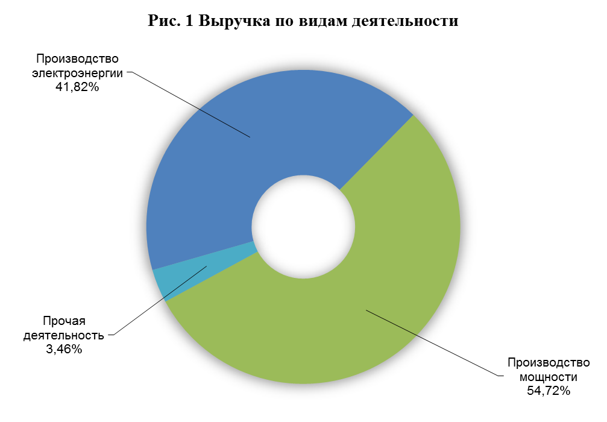

Выручка от реализации электроэнергии и мощности за 2014 год
Выручка от реализации мощности сформирована от продажи мощности, производимой с использованием генерирующих объектов, поставляющих мощность в вынужденном режиме и по договорам купли-продажи мощности по результатам конкурентного отбора мощности (КОМ).

Выручка от реализации электроэнергии сформирована от продажи электроэнергии по договорам комиссии на продажу электрической энергии по результатам конкурентного отбора заявок для балансирования системы и продажи электрической энергии на территории Крымского Федерального округа.
тыс. руб.
№  п/п | Наименование | 2013 год | 2014 год | 1 квартал 2014 | 2 квартал 2014 | 3 квартал 2014 | 4 квартал 2014
1. | Электроэнергия | 68 207,3 | 1 219 014,91 | 215 188,48 | 25 448,56 | 287 084,38 | 691 293,49
1.1. | по регулируемым договорам | 33 537,7 | 0,00 | 0,00 | 0,00 | 0,00 | 0,00
1.2. | в результате конкурентного отбора на РСВ | 7 088,9 | 366 646,83 | 13 805,93 | 10 953,64 | 103 695,01 | 238 192,26
1.3. | в результате конкурентного отбора на БР | 27 580,7 | 852 368,08 | 201 382,55 | 14 494,93 | 183 389,37 | 453 101,23
2. | Мощность | 817 190,3 | 931 571,12 | 9 703,39 | 18 693,21 | 188 497,36 | 714 677,15
2.1. | по регулируемым договорам (РД) | 47 951,4 | 0,00 | 0,00 | 0,00 | 0,00 | 0,00
2.2. | по договорам купли-продажи мощности по результатам конкурентного отбора мощности (КОМ) | 66 884,2 | 75 477,38 | 0,00 | 0,00 | 59 405,77 | 16 071,61
2.3. | по договорам купли-продажи мощности, поставляемой в вынужденном режиме | 702 354,8 | 86 545,43 | 9 703,39 | 18 693,21 | 32 358,69 | 25 790,14
2.4. | прочие виды продажи эл.энергии | 0,00 | 769 548,30 | 0,00 | 0,00 | 96 732,90 | 672 815,40
3 | Выручка, всего | 885 397,7 | 2 150 586,03 | 224 891,87 | 44 141,78 | 475 581,74 | 1 405 970,65

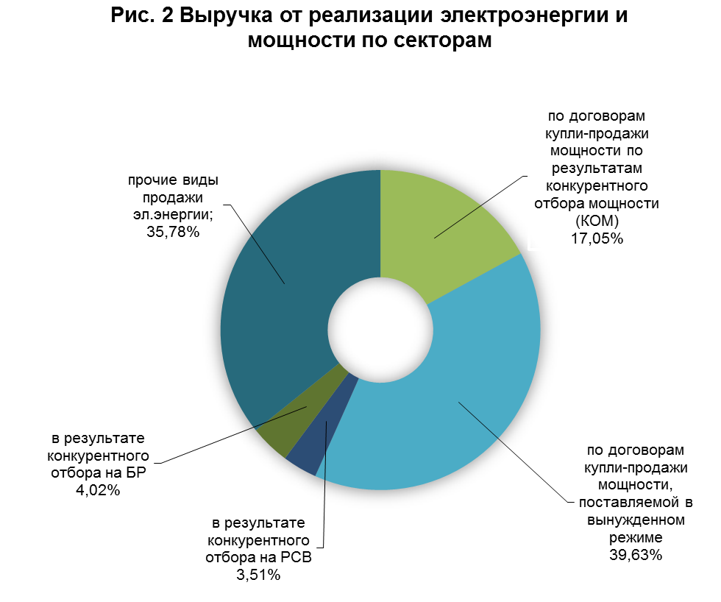

Объемы продаж электроэнергии и мощности в 2014 году:
№  п/п | Наименование | Ед.  изм. | 2013  год | 2014  год | 1 квартал 2014 | 2 квартал 2014 | 3 квартал 2014 | 4 квартал 2014
1 | Электроэнергия | млн. кВт*ч | 13,19 | 261,82 | 2,04 | 2,83 | 66,68 | 190,27
2 | Мощность | МВт | 195,46 | 106,16 | 234,156 | 63,67 | 62,42 | 64,41

Выручка от прочей деятельности
В 2014 году Обществом, по поручению ОАО «Россети», проводились действия, связанные с перебазированием в южные регионы России около 1500 единиц резервных источников снабжения электроэнергией (РИСЭ) суммарной мощностью более 300 МВт.
Расчет компенсируемых ОАО «Мобильные ГТЭС» расходов и агентского вознаграждения по перемещению РИСЭ был произведен в соответствии с Методикой определения расходов, связанных с оказанием услуг по передаче резервных источников снабжения электроэнергией. Возмещение данных расходов отражено в начисленной сумме выручки в 2014 году.
Кроме того, в 2014 начислена выручка за оказанные Обществом услуги технического надзора подрядной организации ООО «ГК «МОНОЛИТ» в рамках реализации проекта перемещения 13 мобильных ГТЭС в южные регионы России.
Также, в 2014 году начислена выручка от арендных платежей
ОАО «Кубаньэнерго» за пользование ММПС.

Смета затрат на производство электрической энергии и мощности
тыс. руб.
№п/п | Основные составляющие затрат | 2013 год | 2014 год
1 | Материальные затраты: | 101 393,24 | 2 032 120,19
1.1. | Сырье и материалы | 38 110,43 | 22 461,37
1.2. | Покупная энергия, топливо и водоснабжение | 46 170,40 | 1 991 213,87
1.3. | Работы и услуги производственного характера | 17 112,41 | 18 444,96
2 | Заработная плата, страховые взносы | 360 841,38 | 519 436,00
3 | Амортизация ОС и НМА | 343 185,17 | 251 993,69
4 | Работы и услуги общепроизводственного характера | 101 148,08 | 107 661,04
5 | Прочие затраты | 2 030 934,10 | 806 515,25
5.1. | Услуги сторонних организаций по охране имущества | 1 851 089,33 | 16 794,90
5.2. | Расходы на содержание служебного транспорта | 435,64 | 4 635,17
5.3. | Коммунальные расходы и расходы на эксплуатацию зданий | 17 323,03 | 541,92
5.4. | Страхование | 45 349,60 | 25 460,71
5.5. | Аренда имущества и земли | 2 937 501,97 | 19 477,65
5.6. | Расходы по найму и подготовке кадров | 101 393,24 | 2 000,31
5.7. | Командировочные и представительские расходы | 38 110,43 | 23 625,25
5.8. | Прочие обычные расходы | 46 170,40 | 713 979,34
6 | Итого | 17 112,41 | 3 717 726,17
Рис. 3. Смета затрат на производство электрической энергии и мощности в 2014 году

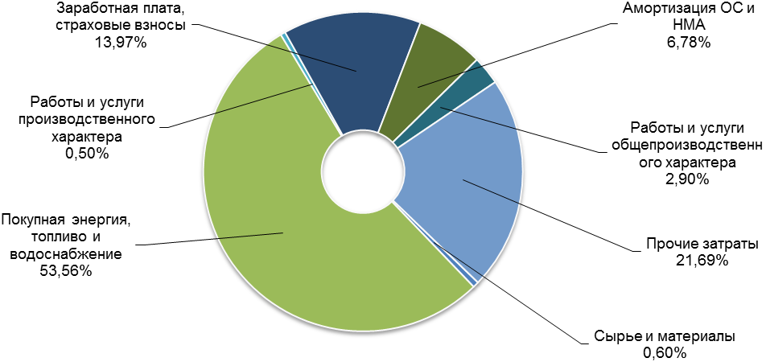

3.2. ОЦЕНКА ФИНАНСОВОГО СОСТОЯНИЯ ОБЩЕСТВА

ПО ДАННЫМ БУХГАЛТЕРСКОЙ ОТЧЕТНОСТИ
Анализ финансового состояния
Состав, структура активов баланса тыс. руб.
Наименование показателя |  |  |  | Код | На 31 декабря  2014 г. | На 31 декабря 2013 г. | На 31 декабря 2012 г.
АКТИВ |  |  |  | 1110
I. ВНЕОБОРОТНЫЕ АКТИВЫ
 | Нематериальные активы
 | Результаты исследований и разработок |  |  | 1120
 | Нематериальные поисковые активы |  |  | 1130
 | Материальные поисковые активы |  |  | 1140
 | Основные средства |  |  | 1150 | 4 923 191 | 4 301 908 | 4 656 098
 | Доходные вложения в материальные ценности |  |  | 1160 | - | 199 856 | -
 | Финансовые вложения |  |  | 1170
 | Отложенные налоговые активы |  |  | 1180 | 948 390 | 775 211 | 734 612
 | Прочие внеоборотные активы |  |  | 1190 | 341 365 | 685 307 | 207 606
 |  |  | в том числе:  Вложения во внеоборотные активы | 11901 | 295 715 | 676 274 | 199 292
 |  |  | Прочие внеоборотные активы | 11902 | 45 650 | 9 033 | 8 314
 | Итого по разделу I |  |  | 1100 | 6 212 946 | 5 962 282 | 5 598 316
II. ОБОРОТНЫЕ АКТИВЫ
 | Запасы |  |  | 1210 | 1 794 112 | 743 019 | 1 326 891
 |  |  | в том числе:  Технологическое топливо | 12101 | 1 253 879 | 212 728 | 176 367
 | Налог на добавленную стоимость по приобретенным ценностям |  |  | 1220 | 11 739 | 173 461 | 209
 | Дебиторская задолженность |  |  | 1230 | 1 991 990 | 3 219 415 | 930 050
 |  |  | в том числе:  Расчеты с поставщиками и подрядчиками | 12306 | 765 548 | 912 466 | 587 711
 |  |  | Расчеты с покупателями и заказчиками | 12307 | 913 491 | 2 071 608 | 186 586
 |  |  | Расчеты по налогам и сборам | 12308 | 123 144 | 8 | 39
 |  |  | Расчеты с разными дебиторами и кредиторами | 120309 | 169 752 | 22 357 | 39 955
 |  |  | Авансы выданные по договорам страхования | 12310 | 20 055 | 16 760 | 24 495
 | НДС по авансам и предоплатам |  |  | 12311 | - | 196 216 | 91 264
 | Финансовые вложения (за исключением денежных эквивалентов) |  |  | 1240 | - | 350 000 | -
 |  |  | в том числе: Депозитные счета | 12401 | - | 350 000 | -
 | Денежные средства и денежные эквиваленты |  |  | 1250 | 730 858 | 651 181 | 1 337 062
 |  |  | в том числе:  Расчетные счета | 12501 | 725 713 | 153 883 | 52 202
 |  |  | Валютные счета | 12502 | - | 2 387 | 2 135
 |  |  | Аккредитивы | 12503 | 4 635 | 4 381 | 12 612
 |  |  | Прочие денежные средства | 12504 | 510 | 530 | 1 113
 | Прочие оборотные активы |  |  | 1260 | 7 691 | 4 323 | 1 491
 | Не предъявленная к оплате начисленная выручка |  |  | 1270 | - | - | 25 393
 | Итого по разделу II |  |  | 1200 | 4 536 390 | 5 141 399 | 3 621 096
 | БАЛАНС |  |  | 1600 | 10 749 336 | 11 103 681 | 9 219 412

Активы Общества по состоянию на 31.12.2014 имеют следующие структуру и состав:
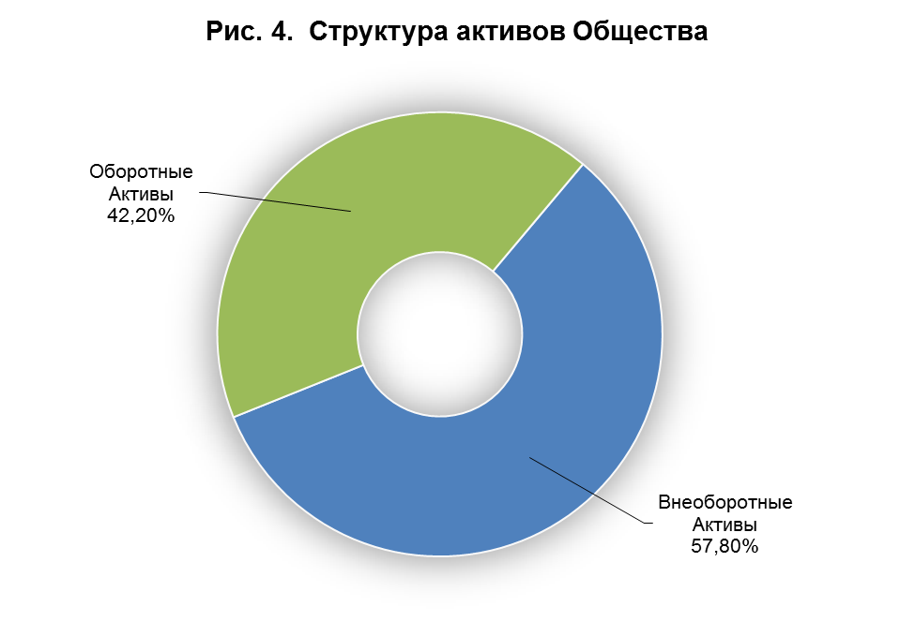
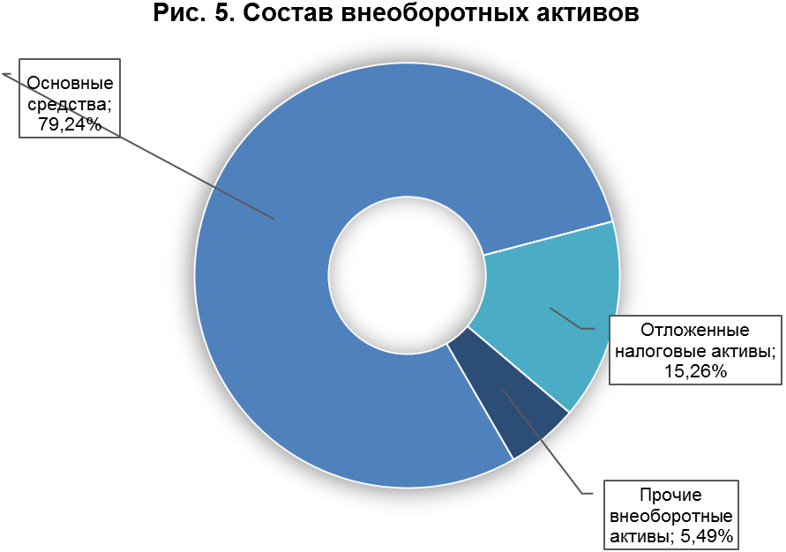

Внеоборотные активы предприятия состоят из основных средств, отложенных налоговых активов и прочих внеоборотных активов.
По состоянию на 31.12.2014 большая часть внеоборотных активов Общества состоит из основных средств (79,24%). Высокая доля основных средств в составе внеоборотных активов компании характерна для энергетических предприятий, где высокий уровень капиталоёмкости основных производственных фондов.

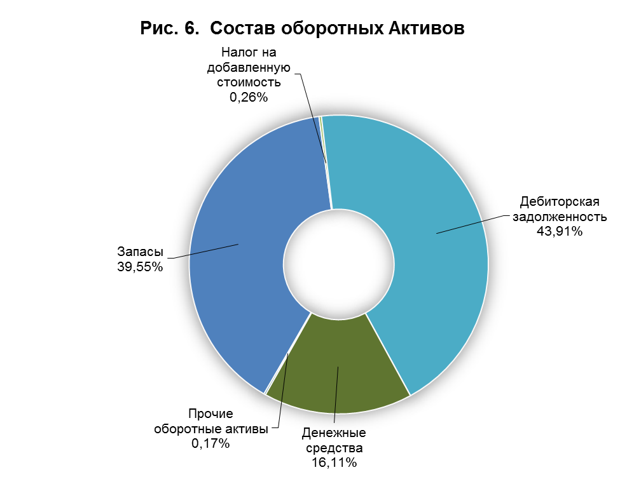

По итогам 2014 года Оборотные активы общества состоят из следующих основных показателей:
- Запасы (39,55 %), состоят:
- технологическое топливо (70,03 %);
- запасные части для основного генерирующего и вспомогательного оборудования (28,22 %);
- комплектующие изделия конструкции и детали (1,14 %);
- прочие запасы (0,62 %).
- НДС по принятым работам/услугам (0,26 %).
- Дебиторская задолженность (43,91 %) в составе оборотных активов и состоящая из следующих сумм:
- расчеты с поставщиками и подрядчиками (38,43%);
- расчеты с покупателями и заказчиками (45,86%);
- НДС по авансам и предоплатам (0%);
- прочая дебиторская задолженность (15,71%), в том числе:
расчеты по налогам и сборам, расчеты с разными дебиторами и кредиторами, авансы выданные по договорам страхования.
- Финансовые вложения и денежные средства (16,11 %) которые на 99,27% состоят сумм на расчетных счетах в ОАО «Альфа – Банке», ОАО «Банк ВТБ» и ОАО «Газпромбанке»
- Прочие оборотные активы (0,17%).

Состав, структура капитала и обязательств Общества
тыс. руб.
Наименование показателя |  |  |  | Код | На 31 декабря 2014 г. | На 31 декабря 2013 г. | На 31 декабря 2011 г.
ПАССИВ
III. КАПИТАЛ И РЕЗЕРВЫ
 | Уставный капитал (складочный  капитал, уставный фонд, вклады товарищей) |  |  | 1310 | 9 397 920 | 9 397 920 | 9 397 920
 | Собственные акции, выкупленные у акционеров |  |  | 1320
 | Переоценка внеоборотных активов |  |  | 1340
 | Добавочный капитал (без переоценки) |  |  | 1350
 | Резервный капитал |  |  | 1360
 | Нераспределенная прибыль (непокрытый убыток) |  |  | 1370 | (1 556 602) | (1 269 663) | (1 049 150)
 |  |  | в том числе:  Нераспределенная прибыль (непокрытый убыток) прошлых лет | 1371 | (1 269 663) | (1 269 663) | (1 049 150)
 |  |  | Нераспределенная прибыль (непокрытый убыток) отчетного года | 1372 | (286 939)
 | Итого по разделу III |  |  | 1300 | 7 841 318 | 8 128 257 | 8 348 770
IV. ДОЛГОСРОЧНЫЕ ОБЯЗАТЕЛЬСТВА |  |  |  | 1410
 | Заемные средства
 | Отложенные налоговые обязательства |  |  | 1420
 | Оценочные обязательства |  |  | 1430
 | Прочие обязательства |  |  | 1450
 | Итого по разделу IV |  |  | 1400
V. КРАТКОСРОЧНЫЕ ОБЯЗАТЕЛЬСТВА |  |  |  | 1510
 | Заемные средства |  |  |  | 2 181 160
 | Кредиторская задолженность |  |  | 1520 | 319 023 | 2 951 838 | 857 418
 |  |  | в том числе:  Расчеты с поставщиками и подрядчиками | 15201 | 294 862 | 1 319 966 | 219 459
 |  |  | Расчеты с покупателями и заказчиками | 15202 | - | 1 286 306 | 598 285
 |  |  | Расчеты по налогам и сборам | 15203 | 23 176 | 345 414 | 39 124
 |  |  | Расчетов с разными дебиторами и кредиторами | 15204 | 985 | 152 | 550
 |  |  | НДС по авансам и предоплатам выданным | 15205
 | Доходы будущих периодов |  |  | 1530 | 370 944
 | Оценочные обязательства |  |  | 1540 | 36 891 | 23 586 | 13 224
 | Прочие обязательства |  |  | 1550 | - | - | -
 | Итого по разделу V |  |  | 1500 | 2 908 018 | 2 975 424 | 870 642
 | БАЛАНС |  |  | 1700 | 10 749 336 | 11 103 681 | 9 219 412

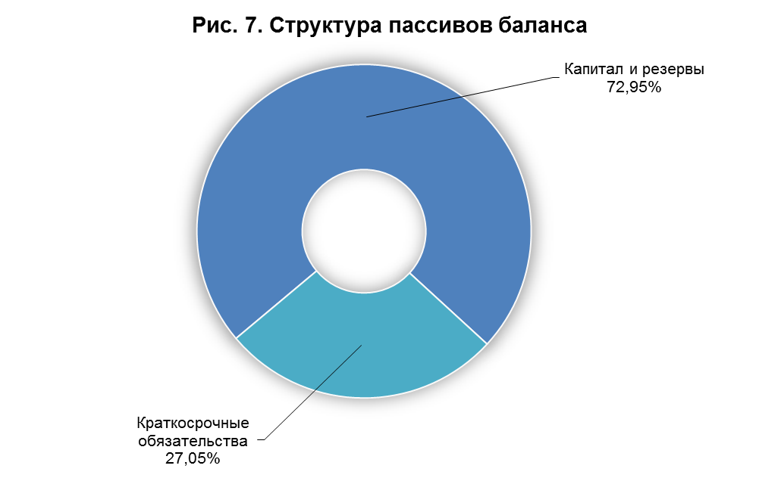

Пассивы Общества состоят из капитала и резервов, краткосрочных обязательств.
Доля краткосрочных обязательств, сложившаяся на 31.12.2014 состоит из в основном из отражения заемных средств, спорных сумм с контрагентами, сложившихся по итогам реализации проекта перемещения 9 мобильных ГТЭС в Сочинскую энергосистему для резервирования энергоснабжения особо важных объектов на период проведения XXII Олимпийских зимних игр и XI Паралимпийских зимних игр 2014 года и сумм за выполненные работы и услуги по проекту перебазирования 13 мобильных ГТЭС в южные регионы России. А также отражением субсидии.
Для финансирования проекта перебазирования, генерирующих установок в южные регионы России было принято решение о привлечении заемных средств на сумму не более 2,500 млрд. рублей.
Соглашением Министерства энергетики Российской Федерации
от 25.12.2014 № 14/0402.9996820 (вх. № 810/10/321) о предоставлении субсидии ОАО «Мобильные ГТЭС» на возмещение затрат на перебазирование, размещение и ввод в эксплуатацию мобильных газотурбинных электрических станций выделена субсидия в размере 2 037 679 600 рублей.
Часть субсидии в размере 370 944,000 тыс.руб. отражена по статье Доходы будущих периодов раздела V. Краткосрочные обязательства Баланса. Данная часть субсидии выделена на возмещение расходов по СМР, пусконаладочным работам, оборудованию и материалам. Ежеквартально субсидия будет уменьшаться на сумму амортизационных отчислений, и отражаться в прочих доходах (БДР) как увеличение финансовых результатов организации.

Анализ деятельности Общества
Коэффициенты ликвидности
№  п/п | Показатель | Формула для расчета | Оптимальное значение | Значение  на конец отчетного периода
1 | Коэффициент абсолютной ликвидности (L1) | (стр. 1250 ф.1)+ (стр. 1240 ф.1)) /  (стр. 1500 ф.1) | L1 > 0,2 - 0,5 | 0,25
2 | Коэффициент срочной ликвидности (L2) | (стр. 1250 ф.1)+ (стр. 1240 ф.1)+ (стр. 1230 ф.1)) / (стр. 1500 ф.1) | L2 > 0,8 - 1 | 0,94
3 | Коэффициент текущей ликвидности (L3) | (стр. 1200 ф.1) / (стр. 1500 ф.1) | L3 > 1,5 - 2 | 1,56

Коэффициент абсолютной ликвидности показывает, какая доля краткосрочных обязательств может быть покрыта за счет денежных средств и краткосрочных финансовых вложений, быстро реализуемых в случае необходимости. В 2014 году значение коэффициента абсолютной ликвидности составило 0,25 при оптимальном значении 0,2-0,5.
Коэффициент срочной ликвидности характеризует ту часть текущих обязательств, которая может быть погашена не только за счет наличности, но и за счет ожидаемых поступлений за выполненные работы или оказанные услуги. Данный коэффициент отражает прогнозируемую платежеспособность организации при условии своевременного проведения расчетов с дебиторами. Коэффициент срочной ликвидности на 31.12.2014 составляет 0,94, что выше оптимального значения
(0,8 - 1).
Коэффициент текущей ликвидности показывает, какую часть краткосрочной задолженности может покрыть организация за счет имеющихся денежных средств, краткосрочных финансовых вложений, краткосрочной дебиторской задолженности и реализации имеющихся запасов, Данный коэффициент показывает способность Общества оплачивать свои текущие обязательства в ходе обычного производственного процесса. Коэффициент текущей ликвидности на 31.12.2014 составил 1,56 при оптимального значении 1,5 - 2.
В отчетном периоде все показатели ликвидности находятся в рамках либо превышают величины оптимальные значения, что свидетельствует о достаточной ликвидности Общества.

Коэффициенты финансовой устойчивости
№  п/п | Показатель | Формула для расчета | Оптимальное значение | Значение  на конец отчетного периода
1 | Коэффициент автономии (финансовой независимости) | (стр. 1300 ф.1) / (стр. 1600 ф.1) | КФН ≥ 0,5-0,8 | 0,73
2 | Коэффициент финансирования | (стр. 1300 ф.1) / (стр. 1400 ф.1+стр.1500ф.1) | Кф > 0,7 | 2,70
3 | Коэффициент финансовой устойчивости | (стр. 1300 ф.1+ стр. 1400 ф.1) / (стр. 1700 ф.1) | КФу > 0,6 | 0,73
4 | Коэффициент маневренности собственного капитала | (стр. 1300, ф.1 - стр. 1100, ф.1) / стр.1300, ф.1 | КМ ≥ 0,2 - 0,5 | 0,21
5 | Соотношение дебиторской и кредиторской задолженности | (стр. 1230 ф.1) / (стр. 1520 ф.1) | К > 1 | 6,24

Коэффициент автономии (коэффициент финансовой независимости) характеризует отношение собственного капитала к общей сумме капитала (активов) организации. Коэффициент показывает, насколько организация независима от кредиторов. На 31.12.2014 значение коэффициента автономии составляет 0,73 и находится в пределах оптимального значения (0,5-0,8).
Коэффициент финансирования (коэффициент покрытия долгов собственными средствами) характеризует долю собственных средств, выделяемых на покрытие обязательств. На 31.12.2014 коэффициент финансирования составляет 2,70, что выше минимально допустимого оптимального значения.
Коэффициент финансовой устойчивости определяет степень эффективности использования капитала, вложенного в активы предприятия. На 31.12.2014 значение коэффициента финансовой устойчивости составляет 0,73, что выше оптимального значения.
Коэффициент маневренности собственного капитала характеризует, какая доля собственных средств организации используется для финансирования деятельности в краткосрочном периоде. На 31.12.2014 коэффициент маневренности собственного капитала составляет 0,21 и находится в пределах допустимых значений (0,2-0,5).
В отчетном периоде значения всех коэффициентов финансовой устойчивости находятся в рамках либо превышают величины оптимальные значения, что свидетельствует о достаточной финансовой устойчивости Общества.

3.3. СОСТОЯНИЕ ЧИСТЫХ АКТИВОВ ОБЩЕСТВА
Под стоимостью чистых активов акционерного общества понимается величина, определяемая путем вычитания из суммы активов акционерного общества, принимаемых к расчету, суммы его пассивов, принимаемых к расчету.
Оценка имущества, средств в расчетах и других активов и пассивов акционерного общества производится с учетом требований положений по бухгалтерскому учету и других нормативных правовых актов по бухгалтерскому учету. Для оценки стоимости чистых активов акционерного общества составляется расчет по данным бухгалтерской отчетности.
Оценка стоимости чистых активов на конец 2014 года рассчитана в соответствии с Приказом Минфина России от 28.08.2014 N 84н «Об утверждении Порядка определения стоимости чистых активов» (Зарегистрировано в Минюсте России 14.10.2014 N 34299).
тыс. руб.
№  п/п | Наименование показателя | Код строки Баланса | На конец  2012  года (факт) | На конец  2013  года (факт) | На конец  2014  года (факт)
А | 1 | 2 | 3 | 4 | 5
 | Активы
1 | Нематериальные активы | 1110
2 | Основные средства | 1150 | 4 656 098 | 4 301 908 | 4 923 191
3 | Прочие внеоборотные активы | 1190 | 207 606 | 685 307 | 341 365
4 | Доходные вложения в материальные ценности | 1160 | 0 | 199 856 | 0
5 | Долгосрочные и краткосрочные финансовые вложения | 1170 + 1240 | 0 | 350 000 | 0
6 | Отложенные налоговые активы | 1180 | 734 612 | 775 211 | 948 390
7 | Запасы | 1210 | 1 326 891 | 743 019 | 1 794 112
8 | Налог на добавленную стоимость по приобретенным ценностям | 1220 | 209 | 173 461 | 11 739
9 | Дебиторская задолженность | 1230 | 930 050 | 3 219 415 | 1 991 990
10 | Денежные средства | 1250 | 1 337 062 | 651 181 | 730 858
11 | Прочие оборотные активы | 1260 | 26 884 | 4 323 | 7 691
12 | Итого активы, принимаемые к расчету (сумма данных пунктов 1 - 12) |  | 9 219 412 | 11 103 681 | 10 749 336
 | Пассивы
13 | Долгосрочные обязательства займы и кредиты | 1410 |  |  | 0
14 | Отложенные налоговые обязательства | 1420 | 0 | 0 | 0
15 | Краткосрочные обязательства займы и кредиты | 1510 |  |  | 2 181 160
16 | Кредиторская задолженность | 1520 | 857 418 | 2 951 838 | 319 023
17 | Задолженность перед участниками (учредителями) по выплате доходов | 15207 | 550 | 152 | 985
19 | Оценочные обязательства | 1540 | 13 224 | 23 586 | 36 891
20 | Прочие обязательства | 1550
21 | Итого пассивы, принимаемые к расчету (сумма данных пунктов 13 - 19) |  | 870 642 | 2 975 424 | 2 537 074
22 | Стоимость чистых активов акционерного общества (итого активы, принимаемые к расчету (стр. 13) минус итого пассивы, принимаемые к расчету (стр. 20)) |  | 8 348 770 | 8 128 257 | 8 212 262

Чистые активы Общества по состоянию на 31.12.2014 меньше Уставного капитала Общества.

Показатели, характеризующие динамику изменения стоимости чистых активов и уставного капитала Общества за три последних завершенных финансовых года
тыс. руб.
№  п/п | Показатель | Код строки Баланса | На конец  2012  года (факт) | На конец  2013  года (факт) | На конец  2014  года (факт)
А | 1 | 2 | 4 | 5 | 6
1 | Стоимость чистых активов |  | 8 348 770 | 8 128 257 | 8 212 262
2 | Стоимость совокупных активов | 1600 | 9 219 412 | 11 103 681 | 10 749 336
3 | Отношение чистых активов к совокупным активам, (коэф.) |  | 0,906 | 0,732 | 0,764
4 | Уставный капитал | 1310 | 9 397 920 | 9 397 920 | 9 397 920
5 | Отношение чистых активов к уставному капиталу, (коэф.) |  | 0,888 | 0,865 | 0,874

Стоимость чистых активов за 2014 год ОАО «Мобильные ГТЭС» по данным бухгалтерской отчётности увеличилась на 84 005 тыс. рублей по сравнению с аналогичным показателем в 2013 году. Увеличение стоимости чистых активов вызвано значительным снижением кредиторской задолженности.
По итогам 2014 года стоимость чистых активов Общества составила 8 212 257 тыс. руб. при величине уставного капитала 9 397 920 тыс. руб.
Для приведения стоимости чистых активов ОАО «Мобильные ГТЭС» в соответствие с величиной его уставного капитала Обществом в 2015 году предполагается вынесение на рассмотрение Общего собрания акционеров Общества вопроса об уменьшении уставного капитала Общества до величины, не превышающей стоимости его чистых активов, путем уменьшения номинальной стоимости акций Общества.

4. РАСПРЕДЕЛЕНИЕ ЧИСТОЙ ПРИБЫЛИ И ДИВИДЕНДНАЯ ПОЛИТИКА

Источником начисления резервного фонда, фонда накопления и выплаты дивидендов является прибыль Общества после налогообложения (чистая прибыль), размер которой определяется по данным бухгалтерской отчетности.
По итогам финансово-хозяйственной деятельности ОАО «Мобильные ГТЭС» за 2014 финансовый год был получен убыток в размере 286 939 млн. рублей. Распределение чистой прибыли в соответствующие фонды и выплата дивидендов в 2014 году не производились.

Основным фактором, повлиявшим на финансовый результат по итогам 2014 года, является убыток от производства электрической энергии в Крымском федеральном округе. Основная причина убытка заключается в том, что электрическая энергия реализуется по цене значительно ниже себестоимости производства. При этом фактические (прогнозные) убытки учтены в тарифной ставке на мощность, утвержденной постановлением Правительства Российской Федерации от 26.12.2014 № 1549 на период с 01.12.2014 по 31.12.2015 гг.

тыс.руб.
Наименование | 2014 | 2013 | 2012 | 2011 | 2010
Нераспределенная прибыль (убыток) отчетного периода: | (286 939) | (220 513) | (653 722) | (574 576) | (334 443)
Распределение на:
Резервный фонд |  | - | - | - | -
Фонд накопления |  | - | - | - | -
Дивиденды |  | - | - | - | -
Погашение убытков прошлых лет |  | - | - | - | -

ОАО «Мобильные ГТЭС» проводит дивидендную политику в соответствии с Положением о дивидендной политике, утвержденным решением Совета директоров Общества (протокол заседания Совета директоров ОАО «Мобильные ГТЭС» от 12.12.2008 № 40).
Дивидендная политика Общества - это комплекс действий по определению количественных параметров распределения чистой прибыли Общества между выплатой дивидендов акционерам и оставлением ее в распоряжении Общества (путем направления в резервный фонд, на накопление, на развитие и/или погашение убытков прошлых лет), а также система отношений и принципов по определению порядка и сроков выплаты дивидендов, а также по установлению ответственности Общества за неисполнение обязанности по выплате дивидендов.
Дивидендная политика Общества основывается на строгом соблюдении прав акционеров, предусмотренных законодательством Российской Федерации. Члены Совета директоров ОАО «Мобильные ГТЭС» определяют рекомендуемый размер дивидендов, исходя из полученных финансовых результатов, соблюдая баланс интересов ОАО «Мобильные ГТЭС» и акционера Общества. Учитывая получение Обществом убытка по итогам финансово-хозяйственной деятельности 2014 года дивиденды Общества за 2014 год объявляться и выплачиваться не будут.

5. ИНВЕСТИЦИОННЫЕ ПРОЕКТЫ. ПЕРСПЕКТИВЫ РАЗВИТИЯ ОБЩЕСТВА

Инвестиционная деятельность Общества
Инвестиционной программы, разработанной и утверждённой в соответствии с положениями Постановления Правительства Российской Федерации от 01.12.2009 № 977, Общество не имеет, поскольку не попадает под перечень критериев, установленных указанным постановлением.
По этой причине утверждаемая Советом директоров инвестиционная программа Общества (в составе Бизнес-плана) не подавалась на утверждение в Министерство энергетики Российской Федерации и не имела других источников финансирования, в том числе объема финансирования за счет инвестиционных ресурсов, включаемых в регулируемые государством тарифы, а также за счет бюджетного финансирования.
На текущий момент возможные механизмы включения в критерии отбора и последующего утверждения инвестиционной программы видятся следующие:
- Включение в перечень критериев отбора, пункта позволяющего отнести ОАО «Мобильные ГТЭС» к субъектам энергетики, инвестиционные программы которых утверждаются Министерством энергетики Российской Федерации или уполномоченными органами исполнительной власти субъектов Российской Федерации (внесение изменений в Постановление);
- Реализация инвестиционного проекта с использованием инвестиционных ресурсов, учитываемых уполномоченными органами исполнительной власти субъектов Российской Федерации при установлении тарифов на следующий период регулирования;
- Реализации инвестиционного проекта строительства генерирующего объекта установленной мощностью 25 МВт и выше и (или) реконструкция (модернизация, техническое перевооружение) генерирующего объекта с увеличением установленной мощности на 25 МВт и выше (при условии участия субъекта Российской Федерации в уставе Общества).

Перспективы развития Общества
Наиболее перспективными направлениями для развития и диверсификации деятельности Общества являются:

- Формирование положительного финансового результата и рост доходов Общества.
- Повышение надежности функционирования энергообъектов электросетевого комплекса Российской Федерации.
- Обеспечение надежной работы замкнутых и удаленных энергосистем.
- Установка и обслуживание объектов распределенной генерации (включая мобильные ГТЭС).

Реализация проектов, не связанных с основной деятельностью, возможна лишь в случае финансирования проекта за счёт средств Заказчика. Существующие ограничения финансовых рынков и высокие ставки по заёмным средствам не позволяют данным направлениям деятельности быть реализованными за счет заемных средств.
Такие направления, как обеспечение надежной работы замкнутых и удаленных энергосистем, установка и обслуживание объектов распределенной генерации и строительство блочно-модульных объектов генерации, рассматриваются как потенциально возможные виды деятельности, поэтому они не оказывают влияние на финансово-экономические показатели.
Указанные цели также направлены на обеспечение условий для минимизации влияния объектов энергетики на окружающую среду путем создания инфраструктуры для регулирования суточных графиков нагрузки и создание условий для инновационного развития электроэнергетики Российской Федерации посредством внедрения инновационных технологий.

6. ОБЪЕМ ПРОДАЖ ОБЩЕСТВА, ЕГО ПОЛОЖЕНИЕ НА ОСНОВНЫХ РЫНКАХ СБЫТА

6.1. ОСНОВНЫЕ СОБЫТИЯ ГОДА, ПОВЛИЯВШИЕ НА РАЗВИТИЕ И УСПЕХИ ОБЩЕСТВА
- Завершение реализации проекта по размещению девяти мобильных ГТЭС в Сочинском регионе в рамках исполнения пункта 136 Программы строительства олимпийских объектов и развития города Сочи как горноклиматического курорта, утвержденной Постановлением Правительства Российской Федерации от 29.12.2007 № 991.
- Во исполнение решения Правительственной комиссии в кратчайшие сроки обеспечено перемещение и ввод в эксплуатацию тринадцати мобильных электростанций суммарной мощностью 292,5 МВт, что позволило создать условия для безаварийной работы энергообъектов, обеспечивающих электроснабжение населённых пунктов южных регионов страны.
- Реализация проекта размещения на территории южных энергодефицитных регионов страны дополнительных резервных источников энергоснабжения (дизель-генераторных установок), в целях повышения надежности жизненно важных социально-значимых объектов (около 1500 энергоустановок суммарной мощностью более 300 МВт).
- В сложных условиях переходного периода, обусловленного интеграцией новых субъектов в экономическую, финансовую и правовую системы Российской Федерации, Обществом сформирована уникальная логистическая схема топливообеспечения региона, в состав которой входят перевозки железнодорожным, морским и автомобильным транспортом, задействованы перевалочные нефтебазы и наливные морские, железнодорожные и автомобильные терминалы.
- Предоставление ОАО «Мобильные ГТЭС» из федерального бюджета субсидии в размере 2 037 679 600 рублей, в рамках исполнения Распоряжения Правительства Российской Федерации от 31.07.2014 № 1439-р, на возмещение затрат Общества на перебазирование, размещение и ввод в эксплуатацию мобильных газотурбинных электрических станций.

6.2. ОБЗОР РЫНКОВ, НА КОТОРЫХ ОБЩЕСТВО ОСУЩЕСТВЛЯЕТ СВОЮ ДЕЯТЕЛЬНОСТЬ, И ГРУППЫ ПРОДУКЦИИ ОБЩЕСТВА
Основным рынком сбыта продукции, производимой ОАО «Мобильные ГТЭС», является оптовый рынок электрической энергии (мощности).
Оптовый рынок электрической энергии и мощности (далее - оптовый рынок или ОРЭМ) - сфера обращения электрической энергии в рамках Единой энергетической системы России в границах единого экономического пространства Российской Федерации с участием крупных производителей и крупных покупателей электрической энергии, получивших статус субъекта оптового рынка и действующих на основе правил оптового рынка.
Оптовый рынок электроэнергии и мощности функционирует на территории регионов, объединенных в ценовые зоны. В первую ценовую зону входят территории Европейской части России и Урала, во вторую – Сибирь. В неценовых зонах (Архангельская и Калининградская области, Республика Коми, регионы Дальнего Востока), где по технологическим причинам организация рыночных отношений в электроэнергетике пока невозможна, реализация электроэнергии и мощности осуществляется по особым правилам.
В целях обеспечения надежной и бесперебойной поставки электрической энергии на оптовом рынке осуществляется торговля генерирующей мощностью (далее - мощность) - особым товаром, покупка которого предоставляет участнику оптового рынка право требования обеспечения готовности генерирующего оборудования к выработке электрической энергии установленного качества в количестве, необходимом для удовлетворения потребности в электрической энергии данного участника, с учетом необходимого резерва.
Оптовый рынок представляет собой систему договорных отношений совокупности его участников (субъектов), связанных между собой единством технологического процесса производства, передачи, распределения и потребления электроэнергии в ЕЭС России. Субъектами ОРЭ являются организации, осуществляющие куплю-продажу электроэнергии (мощности) и (или) предоставляющие инфраструктурные услуги на ОРЭ (Системный оператор и организация по управлению Единой национальной (общероссийской) электрической сетью - ОАО «ФСК ЕЭС»).
За обеспечение функционирования коммерческой инфраструктуры оптового рынка отвечает созданное в соответствии с Федеральным законом от 26.03.2003
№ 35-ФЗ «Об электроэнергетике» Некоммерческое партнерство «Совет рынка по организации эффективной системы оптовой и розничной торговли электрической энергией и мощностью» (НП «Совет рынка»).
За организацию купли-продажи электроэнергии на оптовом рынке (торговой системы оптового рынка) отвечает Открытое акционерное общество «Администратор торговой системы оптового рынка электроэнергии и мощности» (ОАО «АТС»).
Систему расчетов между участниками ОРЭ обеспечивает клиринговая
компания – Открытое акционерное общество «Центр финансовых расчетов» (ОАО «ЦФР»).
В 2014 году торговля электрической энергией и мощностью на оптовом рынке осуществлялась в соответствии с Правилами оптового рынка электрической энергии и мощности, утвержденными Постановлением Правительства Российской Федерации от 27.12.2010 № 1172.
Основы ценообразования в области регулируемых цен (тарифов) в электроэнергетике разработаны в соответствии с Федеральным законом от 26.03.2003 № 35-ФЗ «Об электроэнергетике», утверждены Постановлением Правительства Российской Федерации от 29.12.2011 № 1178 (далее – Основы ценообразования) и определяют основные принципы и методы регулирования цен (тарифов) в электроэнергетике.
Приказом ФСТ России № 1339-э от 30.10.2013 г. в соответствии с пунктом 5 постановления Правительства Российской Федерации от 29.12.2011 № 1178 «О ценообразовании в отношении регулируемых цен (тарифов) в электроэнергетике» на основании Правил оптового рынка электрической энергии и мощности, утвержденных постановлением Правительства Российской Федерации от 27.12.2010 № 1172, применялась Методика определения цены на мощность для генерирующих объектов, в отношении которых были указаны наиболее высокие цены в ценовых заявках на конкурентный отбор мощности, с учетом прогнозной прибыли (убытков) от продажи электрической энергии, утвержденной приказом ФСТ России от 13.10.2010 № 483-э, были утверждены цены на мощность для генерирующих объектов, в отношении которых были указаны наиболее высокие цены в ценовых заявках на конкурентный отбор мощности:
№ п/п | Субъект ОРЭ | Наименование генерирующих объектов | Цена на генерирующую мощность, с 01.01.2014 по 30.06.2014,руб./МВт в месяц (без НДС) | Цена на генерирующую мощность, с 01.07.2014  по 31.12.2014,руб./МВт в месяц (без НДС)
13 | ОАО «Мобильные ГТЭС» | Мобильная ГТЭС Кызылская | 167 571,05 | 255 677,27

Приказом ФСТ России от 29.11.2013 № 1516-э, в соответствии с Постановлением Правительства Российской Федерации от 29.12.2011 № 1178 «О ценообразовании в области регулируемых цен (тарифов) в электроэнергетике», на основании Правил оптового рынка электрической энергии и мощности, утвержденных постановлением Правительства Российской Федерации от 27.12.2010 № 1172, на основании распоряжения Правительства Российской Федерации от 28.08.2012 № 1543-р «Об отнесении генерирующего оборудования к генерирующим объектам, мощность которых поставляется в вынужденном режиме», были утверждены цены на электрическую энергию и мощность, производимые с использованием генерирующих объектов, поставляющих мощность в вынужденном режиме, и которые не поставляют мощность по регулируемым договорам:
Приложение № 1
к приказу Федеральной службы по тарифам от 29.11.2013 № 1516-э

№ п/п | Субъект оптового рынка электрической энергии и мощности | Наименование генерирующих объектов | Блок/ТГ | с 01.01.2014г. по 30.06.2014г. |  | с 01.07.2014г. по 31.12.2014г.
 |  |  |  | Цена на электрическую энергию, руб./МВт.ч (без НДС) | Цена на мощность, руб./МВт. в месяц (без НДС) | Цена на электрическую энергию, руб./МВт.ч (без НДС) | Цена на мощность, руб./МВт. в месяц (без НДС)
28 | ОАО «Мобильные ГТЭС» | ПС Игнатово | 1 | 4 280,83 | 516 960,14 | 4 409,40 | 516 960,14
 |  | ПС Кирилловская | 1,2 | 4 697,35 | 129 408,49 | 4 697,35 | 129 408,49
 |  | ПС Пушкино | 2,3 | 4 315,92 | 298 674,13 | 4 444,28 | 298 674,13
 |  | ПС Сырово | 1 | 4 339,07 | 207 613,88 | 4 339,07 | 207 613,88
 |  | ПС Псоу | 1 | 4 670,79 | 409 486,78 | 4 679,56 | 409 486,78
 |  | ПС Псоу | 2 | 4 315,92 | 291 691,01 | 4 679,56 | 409 486,78
 |  | ПС Псоу | 3 | 4 280,83 | 409 486,78 | 4 679,56 | 409 486,78
 |  | ПС Псоу | 4 | 4 280,83 | 409 486,78 | 4 679,56 | 409 486,78
 |  | СУГ | 1,2,3 | 4 334,44 | 142 479,82 | 4 475,57 | 158 767,50
 |  | Сочинская МГТЭС | 1 | 4 351,45 | 412 073,18 | 4 493,13 | 412 073,18
 |  | Сочинская МГТЭС | 2 | 4 297,80 | 412 073,18 | 4 493,13 | 412 073,18
Справочно:
* - применяются до даты, указанной в соответствующем решении Правительства Российской Федерации об отмене индексации цен на мощность в 2014 году.

Приложение № 2
к приказу Федеральной службы по тарифам от 29.11.2013 № 1516-э

№ п/п | Субъект оптового рынка электрической энергии и мощности | Наименование генерирующих объектов | Блок/ТГ | с 01.01.2014г. по 30.06.2014г. |  | с 01.07.2014г. по 31.12.2014г.
 |  |  |  | Цена на электрическую энергию, руб./МВт.ч (без НДС) | Цена на мощность, руб./МВт. в месяц (без НДС) | Цена на электрическую энергию, руб./МВт.ч (без НДС) | Цена на мощность, руб./МВт. в месяц (без НДС)
28 | ОАО «Мобильные ГТЭС» | ПС Игнатово | 1 | 4 280,83 | 510 359,22 | 4 280,95 | 510 359,22
 |  | ПС Кирилловская | 1,2 | 4 560,52 | 116 915,33 | 4 560,52 | 123 920,36
 |  | ПС Пушкино | 2,3 | 4 314,82 | 290 075,25 | 4 314,82 | 290 075,25
 |  | ПС Сырово | 1 | 4 212,67 | 181 970,05 | 4 212,67 | 199 090,61
 |  | ПС Псоу | 1 | 4 543,24 | 400 968,89 | 4 543,24 | 400 968,89
 |  | ПС Псоу | 2 | 4 315,92 | 291 691,01 | 4 543,24 | 400 968,89
 |  | ПС Псоу | 3 | 4 280,83 | 400 968,89 | 4 543,24 | 400 968,89
 |  | ПС Псоу | 4 | 4 280,83 | 400 968,89 | 4 543,24 | 400 968,89
 |  | СУГ | 1,2,3 | 4 334,44 | 142 479,82 | 4 345,20 | 152 337,06
 |  | Сочинская МГТЭС | 1 | 4 351,45 | 405 059,07 | 4 362,25 | 405 059,07
 |  | Сочинская МГТЭС | 2 | 4 297,80 | 412 073,18 | 4 493,13 | 412 073,18
Справочно:
* - применяются с даты, указанной в соответствующем решении Правительства Российской Федерации об отмене индексации цен на мощность в 2014 году.

Приказом Государственного комитета по ценам и тарифам республики Крым от 15.08.2014 № 6/2 «Об установлении цены на производство электроэнергии для ОАО «Мобильные ГТЭС», установлен тариф на производство электрической энергии для ПС «Симферопольская» и ПС «Западно-Крымская» в размере – 3,25 руб./кВт.ч (без НДС);
Постановлением Правительства Севастополя от 21.08.2014 № 14/16-э «Об установлении тарифов на производство (выработку) электрической энергии для ОАО «Мобильные ГТЭС» на 2015 год», установлен тариф на производство электрической энергии для ПС «Севастопольская» в размере – 3,25 руб./кВт.ч (без НДС);
Постановлением Правительства Российской Федерации от 23.08.2014 № 850 были установлены (пересмотрены) цены на мощность, поставляемую мобильными ГТЭС, размещенных на ПС «Кирилловская» и ПС «Кызылская»:
1. Цена на мощность, производимую с использованием мобильного (передвижного) генерирующего объекта, поставляющего мощность в вынужденном режиме, - ПС «Кирилловская» (блоки 1 и 2), на 2014 год составляет 2 489 082,01 руб./МВт в месяц (без НДС).
2. Цена на мощность для мобильного (передвижного) генерирующего объекта, в отношении которого были указаны наиболее высокие цены в ценовых заявках на конкурентный отбор мощности, - мобильная газотурбинная электрическая станция «Кызылская», на 2014 год составляет 2 332 785,39 руб./МВт в месяц (без НДС).
Указанные цены на мощность для расчетов требований/обязательств на оптовом рынке, в соответствии с принятыми Наблюдательным советом НП «Совет рынка»изменениями в Регламенты оптового рынка, применяются начиная с августа 2014 года.
Постановлением Правительства Российской Федерации от 26.12.2014 № 1549 «О внесении изменений в некоторые акты Правительства Российской Федерации» на установление тарифов на мощность на период с 1 декабря 2014 года по 31 декабря 2015 года», утверждены цены на мощность:
1. Цена на мощность, производимую с использование мобильного (передвижного) генерирующего объекта, поставляющего мощность в вынужденном режиме, - ПС «Кирилловская» (блоки 1 и 2), на период с 01.12.2014 по 31.12.2015 составляет 4 816 372,89 руб/МВт в месяц (без НДС)
2. Цена на мощность, производимую с использование мобильного (передвижного) генерирующего объекта, в отношении которого были указаны наиболее высокие цены в ценовых заявках на конкурентный отбор мощности, - мобильной газотурбинной электрической станции ПС «Кызылская», на период с 01.12.2014 по 31.12.2015 составляет 4 816 372,89 руб./МВт в месяц (без НДС);
Необходимо отметить, что мощность, как отдельный товар, мобильными ГТЭС на территории КФО не поставляется. Компенсация эксплуатационных затрат мобильных ГТЭС на территории КФО осуществляется через тарифные решения на объем мощности, поставляемый мобильными ГТЭС на территории ценовых зон ОРЭМ, а именно ПС «Кирилловская и ПС «Кызылская».
В соответствии с п. 3 Постановления Правительства Российской Федерации от 26.12.2014 № 1549 Федеральной службе по тарифам совместно с Министерством энергетики Российской Федерации и с участием ОАО «Мобильные ГТЭС» поручено при необходимости ежеквартально обеспечить представление согласованных предложений в Правительство Российской Федерации по корректировке цены на мощность для мобильных (передвижных) генерирующих объектов.

6.3. ПРОДУКЦИЯ ОБЩЕСТВА
Продуктами, производимыми и поставляемыми в настоящее время Обществом на рынок, являются электрическая энергия и мощность.

Продажа электроэнергии
Общество осуществляет торговлю электрической энергией на оптовом рынке с использованием следующих механизмов:
Регулируемые договоры (РД)
С 2011 года регулируемые договоры (РД) заключаются только в отношении объемов электроэнергии и мощности, предназначенных для поставок населению и приравненным к населению группам потребителей, а также гарантирующим поставщикам, на территории деятельности которых устанавливаются особые условия функционирования оптового рынка электрической энергии и мощности (вплоть до 2015 года). Цены (тарифы) на поставку электрической энергии и мощности по регулируемым договорам рассчитываются федеральным органом исполнительной власти в области государственного регулирования тарифов в соответствии с Основами ценообразования. Объемы поставки электроэнергии и мощности по РД устанавливаются в рамках формируемого Федеральной службой по тарифам сводного прогнозного баланса производства и поставок электрической энергии таким образом, чтобы для включенного в сводный баланс производителя электроэнергии и мощности поставки по РД не превышали 35% от планового объема поставки электрической энергии (мощности) на оптовый рынок, определенного в балансовом решении на соответствующий период регулирования.
В соответствии с Постановлением Правительства Российской Федерации от 23.05.2013 № 433 ОАО «Мобильные ГТЭС» с 01.07.2013 не поставляет на оптовый рынок электрическую энергию и мощность по регулируемым договорам.

Рынок на сутки вперед (РСВ)
В «рынке на сутки вперед» (РСВ) торгуются объемы электрической энергии, вырабатываемые свыше объема РД по свободным (маржинальным) ценам, полученным в результате конкурентного отбора ценовых заявок участников оптового рынка на покупку/продажу электрической энергии. Торги в РСВ организует и проводит ОАО «АТС» (Открытое акционерное общество «Администратор торговой системы»).

Балансирующий рынок (БР)
На балансирующем рынке (БР) осуществляется торговля отклонениями фактического графика производства от планового по ценам, сформированным на основе конкурентного отбора по маржинальному принципу заявок участников БР (поставщики и потребители с регулируемой нагрузкой).

Продажа мощности
С 01.07.2008 торговля мощностью осуществляется на основе конкурентного отбора мощности (КОМ), проводимого Системным оператором.
В ходе КОМ в первую очередь отбирается мощность, введенная по договорам предоставления мощности (ДПМ) и аналогичным ДПМ договорам с АЭС и ГЭС. Мощность, не прошедшая конкурентный отбор, не оплачивается, за исключением мощности генерирующих объектов, работа которых необходима для поддержания технологических режимов работы энергосистемы или поставок тепловой энергии (вынужденные генераторы). Мощность вынужденных генераторов оплачивается по тарифу, установленному ФСТ России.
В зонах свободного перетока (ЗСП), определенных Федеральной антимонопольной службой Российской Федерации (далее - ФАС России) как зоны с ограниченной конкуренцией, при проведении конкурентного отбора устанавливаются предельные уровни цен на мощность. На 2014 год цены на мощность в соответствии с распоряжением Правительства Российской Федерации от 31.07.2013 №1362-р не могут превышать в первой ценовой зоне 133 000 руб./МВт в месяц, во второй – 144 000 тыс. руб./МВт в месяц.
Мощность продается по следующим механизмам:
- торговля мощностью по итогам конкурентного отбора мощности (КОМ) на соответствующий год;
- торговля мощностью по свободным договорам купли-продажи мощности (СДМ) при условии, что эта мощность отобрана на КОМ;
- торговля мощностью по договорам о предоставлении мощности (ДПМ);
- торговля мощностью новых АЭС и ГЭС, в отношении которых заключены договоры купли-продажи мощности новых АЭС и ГЭС;
- торговля мощностью вынужденных генераторов (генерирующих объектов, не отобранных на конкурентном отборе, но продолжение работы которых необходимо по технологическим и иным причинам).
По итогам проведения конкурентного отбора на оптовый рынок будет поставляться мощность, отобранная на КОМ. Также на оптовый рынок поставляется мощность «вынужденных генераторов» и мощность, в отношении которой заключены ДПМ или договоры купли-продажи мощности новых АЭС и ГЭС.
По итогам конкурентного отбора мощности на 2013 год Общество осуществляет поставку электрической мощности в I ценовой зоне по договорам купли-продажи мощности, производимой с использованием генерирующих объектов, поставляющих мощность в вынужденном режиме, по II ценовой зоне осуществляет поставку мощности, отобранной по итогам конкурентного отбора мощности (КОМ).

Продажи электроэнергии и мощности Обществом в 2012-2014 годах*
МВт
Наименование показателя | 2012 | 2013 | 2014
Мощность | 117,005 | 195,457 | 106,16
по регулируемым договорам (РД) | 9,697 | 19,663
по договорам купли-продажи мощности по результатам конкурентного отбора мощности (КОМ) | 34,912 | 31,741 | 22,40
по договорам купли-продажи мощности, поставляемой в вынужденном режиме (ВР) | 72,396 | 144,053 | 83,76
 |  |  | тыс. кВт*ч
Электроэнергия | 23 221,52 | 13 525,09 | 261 822,38
по регулируемым договорам (РД) | 998,45 | 7 301,5
по договорам комиссии на продажу электрической энергии по результатам конкурентного отбора ценовых заявок на сутки вперед (РСВ) | 1 277,10 | 1 200,00 | 11 972,72
по договорам комиссии на продажу электрической энергии по результатам конкурентного отбора заявок для балансирования системы (БР) | 20 945,98 | 5 023,59 | 13 065,57
прочие виды продажи электроэнергии |  |  | 236 784,09

тыс. руб.
Наименование показателя | 2012* | 2013 | 2014
Мощность | 408 653,59 | 817 190,35 | 1 219 014,91
по регулируемым договорам (РД) | 14 704,05 | 47 951,37
по договорам купли-продажи мощности по результатам конкурентного отбора мощности (КОМ) | 144 990,37 | 66 884,22 | 366 646,83
по договорам купли-продажи мощности, поставляемой в вынужденном режиме (ВР) | 248 959,17 | 702 354,76 | 852 368,08
Электроэнергия | 111 662,85 | 68 207,34 | 931 571,12
по регулируемым договорам (РД) | 4 816,68 | 33 537,70
по договорам комиссии на продажу электрической энергии по результатам конкурентного отбора ценовых заявок на сутки вперед (РСВ) | 7 501,88 | 7 088,90 | 75 477,38
по договорам комиссии на продажу электрической энергии по результатам конкурентного отбора заявок для балансирования системы (БР) | 99 344,28 | 27 580,74 | 86 545,43
прочие виды продажи электроэнергии |  |  | 769 548,30
Итого | 520 316,44 | 885 397,69 | 2 150 586,03
* Снижение выручки от продажи мощности Обществом связано с отсутствием до 01.10.2012 необходимых
решений для начала продажи мощности на ОРЭМ мобильных ГТЭС в I ценовой зоне оптового рынка

Рис. 8. Выручка от производства электроэнергии и мощности по секторам
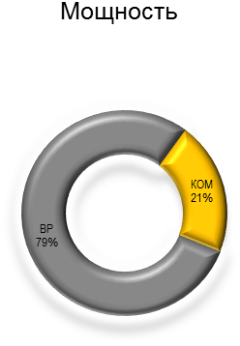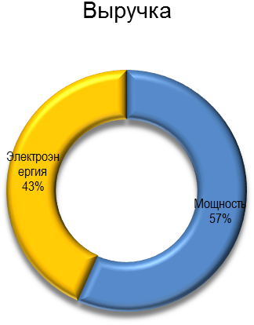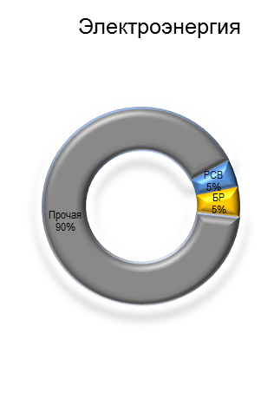

6.4. ФАКТОРЫ И УСЛОВИЯ, ВЛИЯЮЩИЕ НА ДЕЯТЕЛЬНОСТЬ ОБЩЕСТВА В СВЯЗИ С РЕФОРМИРОВАНИЕМ ЭЛЕКТРОЭНЕРГЕТИКИ
На деятельность Общества оказывают влияние следующие факторы, связанные с реформированием электроэнергетики:

Отрицательные факторы:
- Отсутствие нормативной документации, определяющей систему и основные критерии для принятия решения о необходимости функционирования мобильных ГТЭС в отдельных узлах энергосистемы.
- Отсутствие нормативной документации, определяющей формирование ценовых параметров на электрическую энергию и мощность, производимые мобильными ГТЭС, и учитывающей особенности их участия на ОРЭМ и рынке системных услуг.

Положительные факторы:
- Намеченный Правительством Российской Федерации вектор инновационного развития экономики, в частности энергетического кластера Российской Федерации.
- Стремление крупных потребителей построить собственную генерацию.

Способы, применяемые Обществом, и способы, которые Общество планирует использовать в будущем, для снижения негативного эффекта факторов и условий, влияющих на деятельность Общества, в чем запас прочности компании, какую сверхзадачу она ставит перед собой:
- Активное участие в законодательной и нормотворческой деятельности, инициирование внесения изменений в действующие законы об электроэнергетике и принятые в соответствии с ними нормативные акты, с целью учета интересов Общества и специфики его деятельности.
- Взаимодействие Общества с НП «Совет рынка», ОАО «СО ЕЭС» и Министерством энергетики Российской Федерации в сфере продажи электроэнергии и мощности.

6.5. ОПИСАНИЕ КОНКУРЕНТНОГО ОКРУЖЕНИЯ ОБЩЕСТВА И ФАКТОРЫ РИСКА

Общество придерживается проактивного подхода к управлению рисками: в Обществе функционирует система управления рисками, идет непрерывный процесс, включающий идентификацию, анализ, оценку, а также выбор мер по управлению рисками. В 2014 году большое внимание уделялось дальнейшему совершенствованию подходов в рамках корпоративной системы управления рисками.
Общество планомерно выстраивает интегрированную модель управления рисками, чтобы консолидировать деятельность функциональных подразделений по управлению ключевыми рисками, а также встраивает систему управления рисками в корпоративную культуру.
Ключевые риски, связанные с деятельностью Общества, обусловлены в первую очередь отраслевыми факторами. Электроэнергетика является инфраструктурной отраслью экономики. Прогнозируемая динамика развития отрасли определяется общей динамикой социально-экономического развития всех отраслей экономики Российской Федерации, а также, в определенной степени, климатическими и погодными условиями в России. Несмотря на либерализацию оптового рынка электроэнергии и мощности, параметры функционирования рынка периодически претерпевают изменения, а в перспективе могут быть существенно пересмотрены. В условиях масштабных инвестиций в отрасль цены для конечного потребителя, важные как с социальной точки зрения, так и с точки зрения обеспечения конкурентоспособности национальной экономики в целом, почти достигли европейского уровня. Поэтому риск пересмотра государством процесса ценообразования в электроэнергетической отрасли, затрагивающий оптовый рынок, существенно вырос.
Предпринимаемые Обществом действия: в связи с ограниченными возможностями по влиянию на «системные» решения государственных органов и объективным отсутствием возможности компенсации фактически понесенных или ожидаемых в краткосрочной перспективе потерь, связанных с действиями государственных органов, Общество постоянно оценивает влияние принимаемых мер в среднесрочной и долгосрочной перспективе, а также рассматривает вероятность принятия дальнейших мер, исходя из текущей политической и экономической ситуации в государстве. В случае, если в средне- и долгосрочной перспективе предпринимаемые/ожидаемые меры, по оценке Общества, приведут к существенному снижению ожидаемых доходов относительно текущих прогнозов, Общество проведет оценку и пересмотр стратегии развития.
Другими ключевыми отраслевыми рисками являются риск получения заниженного тарифа на новую (перебазируемую) мощность, а также риск недостаточной окупаемости постоянных затрат Общества через тарифы
Описание рисков: ОАО «Мобильные ГТЭС» эксплуатирует генерирующее оборудование, особенностью которого является возможность перемещения. Обществом, начиная с 2008 года, неоднократно были реализованы проекты по перебазированию оборудования с одной площадки размещения на другую. В настоящее время нормативно-правовые акты Российской Федерации, в соответствии с которыми осуществляется определение цен на мощность, не предусматривают компенсацию затрат, связанных с перебазированием. Следствием этого является заниженный тариф и недостаточная окупаемость понесенных Обществом затрат.
Предпринимаемые Обществом действия: Общество старается добиться внесения изменений в методическую базу по определению цен на мощность. Положительным моментом в данном направлении является тот факт, что в последнее время ФСТ России неоднократно на официальном уровне начало отмечать такую необходимость.
Также, по оценке Общества, существенными по-прежнему являются риски, связанные с моделью рынка мощности.
Описание рисков: реализация некоторых проектов Обществом осуществляется за счет собственных средств, при этом, после ввода объекта в эксплуатацию, мощность соответствующей мобильной ГТЭС не оплачивается.
Предпринимаемые Обществом действия: Общество старается добиться внесения изменений в нормативно-правовую базу в области электроэнергетики, предусматривающих особенности функционирования мобильных (передвижных) генерирующих объектов.
В текущей деятельности ОАО «Мобильные ГТЭС» существуют и другие значимые риски, в том числе:
- риски, ассоциированные с реализацией стратегии Общества
- финансовые риски, связанные с управлением, оптимизацией и контролем над финансовыми ресурсами и денежными потоками
- правовые риски, связанные с соблюдением законодательства Российской Федерации и требований регулирующих органов;
- экологические риски;
- риски терроризма;
- другие риски, которые могут повлиять на деятельность Общества.
В отношении деятельности Общества могут существовать и другие риски, которые на текущую дату Обществу не известны или являются незначительными по оценке экспертов и менеджмента Общества, но потенциально могут оказать негативное влияние на финансовые результаты Общества в будущем. Общество стремится выявлять потенциальные угрозы для своей деятельности и принимать адекватные действия по управлению рисками на самых ранних стадиях.

Конкуренция
Поскольку электростанции ОАО «Мобильные ГТЭС» совместно с другими электростанциями входят в Единую энергетическую систему России с едиными электрическими связями, процессами генерации и потребления электрической энергии, то можно говорить, что конкурентами ОАО «Мобильные ГТЭС» являются все генерирующие компании – субъекты оптового рынка электрической энергии и мощности.
Конкурентными преимуществами Общества являются:
- референция Общества по исполнению проектов размещения МГТЭС;
- глубокая предварительная проработка проектов (выполнение экологического анализа; проработка вопросов выбора площадки размещения МГТЭС; подробный технико-экономический анализ проектов для Заказчиков и др.).;
- развитые связи с иностранными компаниями – производителями оборудования;
- повышение потребности рынка в распределенной генерации;
- государственная поддержка энергоэффективности и развития инновационных технологий.
В ОАО «Мобильные ГТЭС» ведется постоянная активная работа по выявлению и усилению конкурентных преимуществ Общества, в том числе работа по кооперации с крупнейшими мировыми производителями энергетического оборудования и энергоэффективных технологий, для предоставления промышленным предприятиям комплексных продуктов, полностью соответствующих их потребностям.

7. ЗАКУПОЧНАЯ ДЕЯТЕЛЬНОСТЬ ОБЩЕСТВА

Политика Общества по осуществлению закупочной деятельности основана на установлении единых подходов по реализации Положения о закупке товаров, работ, услуг для нужд ОАО «Мобильные ГТЭС», во исполнение Федерального закона от 18.07.2011 №223 –ФЗ «О закупках товаров, работ, услуг отдельными видами юридических лиц», обеспечивающих:
- тщательное планирование потребности в продукции;
- анализ рынка;
- информационную открытость закупки;
- равноправие, справедливость, отсутствие дискриминации и необоснованных ограничений по отношению к участникам закупки;
- целевое и экономически эффективное расходование денежных средств на приобретение товаров, работ, услуг и реализации мер, направленных на сокращение издержек Заказчика;
- бесперебойное обеспечение Общества качественными товарами, работами, услугами;
- экономическую эффективность при проведении закупок;
- разумный контроль над закупками со стороны акционеров Общества;
- предотвращение ошибок и злоупотреблений в области закупок;
Регламентация закупочной деятельности базируется на системном подходе, который означает для Заказчика наличие:
- регламентирующей среды;
- установленной организационной структуры управления закупками и их контроля;
- подготовленных кадров для проведения закупок;
- налаженной инфраструктуры закупок (информационное обеспечение, средства электронной коммерции, сертификация, профессиональные консультанты);
- предусматривает соблюдение корпоративного единства правил закупок;
- предусматривает контроль за объемом полномочий и ответственность закупающих сотрудников.
Материально-техническое обеспечение ОАО «Мобильные ГТЭС» осуществляется преимущественно путём проведения конкурентных закупок товаров, работ и услуг в соответствии с ежегодно утверждаемым Советом директоров Общества Планом закупок, в порядке, установленном «Положением о закупке товаров, работ, услуг для нужд ОАО «Мобильные ГТЭС», утвержденным Советом директоров ОАО «Мобильные ГТЭС» (протокол заседания Совета директоров от 21.12.2012 № 97), с учетом проводимых в течение 2014 года корректировок.
При осуществлении Обществом закупочной деятельности применяются следующие способы закупок:
- конкурс;
- аукцион;
- запрос предложений;
- конкурентные переговоры;
- простая закупка;
- мелкая закупка;
- запрос цен;
- закупка у единственного поставщика;
- закупка путем участия в процедурах, организованных продавцами продукции;
Положением о закупке товаров, работ, услуг для нужд ОАО «Мобильные ГТЭС» предусмотрены следующие формы проведения закупок, специальные процедуры:
- открытые и закрытые;
- в электронной форме или с использованием бумажных носителей;
- с переторжкой или без таковой;
- с предварительным квалификационным отбором участником или без такового;
- с возможностью подачи альтернативных предложений или без таковой;
- в одно-, двух- или многоэтапной форме;
- с проведением процедуры постквалификации или без таковой;
- специальные процедуры закупки сложной продукции.
Условия выбора способа закупки определяются исходя из особенностей закупаемых товаров, работ и услуг, а также их стоимости, сложности, потребности и периодичности закупки.
Формирование Плана закупок в Обществе проводится в соответствии с «Положением о закупке товаров, работ, услуг для нужд ОАО «Мобильные ГТЭС» с учетом Правил формирования плана закупки товаров (работ, услуг) и требований к форме такого плана утвержденных Постановлением Правительства РФ от 17.09.2012 № 932 и разделено на следующие этапы:
- Формирование проекта Плана Закупок Общества;
- Согласование (утверждение) Плана Закупок ЦЗК Общества;
- Подготовка проекта решения Совета директоров Общества;
- Утверждение Плана закупок наступающего года Советом директоров Общества;
- Публикация Плана Закупок наступающего года в ЕИС (zakupki.gov.ru).
В течение 2014 года Обществом было проведено 503 регламентированных закупок, по итогам которых были заключены договоры на общую сумму 8 159 258,597 тыс. руб., с учетом НДС, в том числе:

Способ закупки | кол-во закупок (в шт.) | Сумма (тыс. руб. с НДС)
Открытые конкурсы | 11 | 1 852 652,597
Открытые запросы цен | 2 | 834 714,448
Открытые запросы предложений | 94 | 188 868,037
Открытые простые закупки | 32 | 340 425,172
Мелкие закупки | 163 | 7 286,671
Закупки у единственного поставщика | 87 | 1 156 742,522
Закупки у единственного поставщика по результатам несостоявшихся открытых процедур | 114 | 3 778 569,150
Всего (объем закупок) | 503 | 8 159 258,597

Закупки у единственного поставщика по результатам несостоявшихся открытых процедур произведены в соответствии с утвержденным Советом директоров ОАО «Мобильные ГТЭС» Планом закупок за 2014 год или включены в его корректировку.
В 2015 году Обществом запланировано проведение 431 регламентированной закупки на общую сумму 1 755 699,128 тыс. руб., с учетом НДС, в соответствии с Планом закупок на 2015 г., утверждённым Советом директоров ОАО «Мобильные ГТЭС» (протокол заседания Совета директоров от 22.10.2014 № 129), в том числе:

Способ закупки | кол-во закупок (в шт.) | Сумма (тыс. руб. с НДС)
Открытые конкурсы | 13 | 1 382 200,000
Открытые запросы предложений | 252 | 229 348,330
Мелкие закупки | 137 | 7 153,698
Закупки у единственного поставщика | 29 | 136 997,100
Всего (объем закупок) | 431 | 1 755 699,128

8. ПРИРОДООХРАННАЯ ПОЛИТИКА ОБЩЕСТВА

8.1. ОСНОВНЫЕ ДОСТИЖЕНИЯ ОБЩЕСТВА В СФЕРЕ ПРИРОДООХРАННОЙ ДЕЯТЕЛЬНОСТИ

Реализация Экологической политики Общества

В основе ответственного подхода к охране окружающей среды Общества лежит постоянное снижение влияния производственной деятельности на окружающую среду, обеспечение экологической безопасности на уровне существующих стандартов.
Основой охраны окружающей среды является Экологическая политика ОАО «Мобильные ГТЭС», которая в январе 2008 года утверждена Генеральным директором Общества и рекомендована для использования во всех Обособленных подразделениях на территории Российской Федерации.
Одним из основополагающих принципов Экологической политики ОАО «Мобильные ГТЭС» является энергосбережение и рациональное использование природных и энергетических ресурсов на стадиях производства и передачи электроэнергии.
Для реализации основополагающих принципов Экологической политики Общества, а также для поддержания количественных экологических показателей на заданном уровне постоянно выполняются следующие мероприятия:
- включение в работу газотурбинных установок совместно с системой впрыска обессоленной воды для снижения концентрации и объема выбросов загрязняющих веществ в атмосферу;
- строительство ливневых канализаций и очистных сооружений на вновь вводимых площадках. Ремонт (реконструкция) систем и устройств дренажных емкостей;
- расширение перечня и объемов отходов, передаваемых для утилизации и вторичного использования специализированным организациям;
- снижение водопотребления на производственные и бытовые нужды. Установка приборов учета водопотребления в местах, где их нет.

8.2. ПОКАЗАТЕЛИ ВОЗДЕЙСТВИЯ НА ОКРУЖАЮЩУЮ СРЕДУ

В связи с изменением условий эксплуатации мобильных ГТЭС в 2014 году относительно 2013 года, так как во все предшествующие годы мобильные ГТЭС работали только в аварийном режиме с включением в сеть в часы максимума электрической нагрузки сети, данный год нельзя считать показательным в части оценки негативного воздействия на окружающую природную среду.

Воздействие на атмосферный воздух
Фактические данные по выбросам основных загрязняющих веществ, тонн
Регион размещения мобильных ГТЭС | Оксиды азота в пересчете на NO₂ | Углерода оксид | Серы диоксид | Взвешенные вещества
г.Москва | 0,139 | 0,062 | 0,08 | 0,024
Московская область | 0,771 | 0,345 | 0,133 | 0,419
г.Кызыл | 74,512 | 5,176 | 17,41 | 2,043
Краснодарский край | 3,976 | 2,427 | 4,685 | 0,403
Крымский федеральный округ | 138,903 | 167,875 | 127,594 | 12,903
ИТОГО | 218,301 | 175,885 | 149,902 | 15,792

Воздействие на окружающую среду от размещения отходов

Обращение с отходами производства и потребления в Обществе ведется в соответствие с утвержденной «Инструкцией по сбору, хранению, учету и сдаче отходов производства и потребления на площадках размещения мобильных ГТЭС» и на основании «Нормативов образования отходов и лимитов на их размещения», установленных Федеральной службой по надзору в сфере природопользованию (Росприроднадзор) в различных субъектах РФ.

Затраты на охрану окружающей среды

В ОАО «Мобильные ГТЭС» затраты на охрану окружающей среды текущего характера в 2014 году составили 2 993 тыс. руб. Общество сохраняет достаточный уровень затрат на охрану окружающей среды на одном уровне в течение нескольких лет, что положительно сказывается на природоохранной деятельности.

В 2015 году, согласно прогнозу развития Общества, планируется поддержание текущих эксплуатационных затрат на различные направления деятельности в сфере охраны окружающей среды в необходимом диапазоне, позволяющем компании оставаться стабильно развивающейся организацией с высоким уровнем экологической и социальной ответственности.
Структура текущих эксплуатационных затрат и затрат на оплату услуг природоохранного назначения ОАО «Мобильные ГТЭС» в 2014 году, %.

В бюджеты различных уровней в качестве платы за негативное воздействие на окружающую среду в 2014 году Обществом перечислено 627 тыс. руб., из них 38 тыс. руб. – за воздействие в пределах установленных нормативов и 589 тыс. руб. – за сверхнормативное воздействие.
Сверхнормативное воздействие на окружающую среду в 2014 году, в основном, связано с вводом в эксплуатацию мобильных ГТЭС в Сочинском регионе в отсутствие установленных нормативов допустимого воздействия на окружающую среду, а также срочном перебазировании мобильных ГТЭС в другие южные регионы России.

Экологический контроль

Экологический контроль за выбросами загрязняющих веществ на территориях площадок размещения мобильных ГТЭС, а также на территории ближайшей жилой зоны осуществляется аккредитованными лабораториями совместно со специалистами Общества. Контроль проводится в установленном порядке в соответствии с план-графиками контроля нормативов допустимого выброса на источниках, утвержденными Управлением Федеральной службы по надзору в сфере природопользованию (Росприроднадзор).
В 2014 году были проведены замеры выбросов загрязняющих веществ на площадках размещения мобильных ГТЭС в г.Кызыл (Республика Тыва) и в г.Новороссийск (Краснодарский край). Превышения установленных нормативов не выявлено.

Экологические требования к поставщикам и подрядчикам

В целях обеспечения экологической безопасности при строительстве и эксплуатации объектов производственной деятельности Общество также предъявляет строгие требования по охране окружающей среды к своим подрядным организациям. Ответственность подрядчиков за обеспечение необходимых природоохранных мероприятий предусматривается в соответствующих договорах. В ряде случаев при заключении договоров подряда заказчик возлагает на исполнителей работ всю ответственность за соблюдение природоохранных требований, оформление необходимых разрешений и предоставление экологической отчетности, а также предусматривает финансовые обязательства по устранению возможных нарушений.

8.3. ПРИМЕНЕНИЕ ПЕРСПЕКТИВНЫХ ТЕХНОЛОГИЙ И РЕШЕНИЙ
Для обеспечения нормативных показателей качества атмосферного воздуха населенных мест в непосредственной близости от площадок размещения мобильных ГТЭС введены в эксплуатацию и поддерживаются в рабочем состоянии системы впрыска обессоленной воды в камеры сгорания газотурбинных установок. Применение данного способа снижения концентраций оксидов азота (NOx) в выбросах от ГТУ полностью соответствует «Способам подавления выбросов оксидов азота», описанных в справочнике по НДТ- BREF.

9. КАДРОВАЯ И СОЦИАЛЬНАЯ ПОЛИТИКА ОБЩЕСТВА

Основной целью кадровой политики ОАО «Мобильные ГТЭС» является создание эффективной системы управления персоналом, способствующей осуществлению миссии Общества и реализации ее бизнес-стратегии.
Основной задачей является формирование сплоченного коллектива единомышленников, способного эффективно решать стоящие перед Компанией задачи. Создание и развитие такого коллектива основывается на привлечении, сохранении и преумножении человеческого капитала, который является одним из основных конкурентных преимуществ в современном бизнесе и условием для повышения стоимости Компании.
Основополагающим принципом формирования кадровой политики является ее направленность на обеспечение баланса между экономической и социальной эффективностью использования человеческих ресурсов
Ключевые принципы кадровой политики ОАО «Мобильные ГТЭС»:
- взаимосвязь системы управления персоналом с результатами финансово - экономической деятельности, стратегией развития Общества;
- привязка размера вознаграждения работника к результатам его трудовой деятельности;
- поддержание и укрепление традиций, сложившихся в энергетической отрасли.
В ОАО «Мобильные ГТЭС» работают люди различных возрастов и интересов, что обеспечивает, с одной стороны, устойчивость и стабильность, с другой, — развитие и открытость.
Списочная численность сотрудников ОАО «Мобильные ГТЭС» по состоянию на 31.12.2014 составляет 394 чел.

Динамика численного состава и структуры персонала
за период 2012-2014 гг.

Табл. 1. Динамика численности по категориям
Наименование категории | на 31.12.2012 |  | на 31.12.2013 |  | на 31.12.2014
 | чел. | % | чел. | % | чел. | %
Руководители | 64 | 23 | 77 | 23 | 96 | 24
Специалисты и служащие | 108 | 39 | 130 | 38 | 157 | 40
Рабочие | 106 | 38 | 133 | 39 | 141 | 36
Всего | 278 | 100 | 340 | 100 | 394 | 100

Табл. 2. Динамика численности по возрастным категориям
Возрастная категория | на 31.12.2012 |  | на 31.12.2013 |  | на 31.12.214
 | чел. | % | чел. | % | чел. | %
Младше25 лет | 8 | 3 | 8 | 2 | 8 | 2
От 25 до 35 лет | 133 | 48 | 164 | 48 | 177 | 45
От 35 до 45 лет | 80 | 29 | 97 | 29 | 116 | 29
Старше 45 лет | 57 | 20 | 70 | 21 | 93 | 24
Средний возраст работников | 37 лет |  | 36 лет |  | 38 лет

Табл. 3. Динамика численности работников по образованию (качественный состав)
Вид образования | на 31.12.2012 г. |  | на 31.12.2013 г. |  | на 31.12.2014 г.
 | чел. | % | чел. | % | чел. | %
Среднее | 12 | 4 | 17 | 5 | 46 | 12
Среднее профессиональное | 48 | 17 | 72 | 21 | 67 | 17
Высшее | 193 | 70 | 218 | 64 | 219 | 55
2 и более высших (в т.ч. аспирантура) | 25 | 9 | 33 | 10 | 62 | 16

Изменение численного состава работающих и рост численности персонала за трехлетний период связаны с реализацией Обществом проектов по перебазированию мобильных ГТЭС в г. Калининград, г. Сочи и другие энергодефицитные регионы страны.
При этом за указанный период Общество имеет стабильно высокий процент по качественному составу работающих, имеющих профессиональное образование (96% в 2012 году, 95% в 2013 году, 88% в 2014 году,).
В целях поддержания и развития квалификационных характеристик, выполнения отраслевых требований в части работы с персоналом, в Обществе реализуется система непрерывного профессионального обучения, подготовки, переподготовки и повышения квалификации. В соответствии с потребностями в подготовке работников в условиях оптимизации затрат подбираются наиболее эффективные, современные и качественные формы обучения. В 2014 году обучение (аттестацию, повышение квалификации, корпоративное обучение) в образовательных учреждениях прошли 122 человека, что составляет в целом 19% от численности работников. Затраты на обучение без НДС составили 1 541 341,00 руб. Обучение проводилось на базе таких образовательных учреждений, как: АНО ИРСОТ, АНО ДПО ИПК «Эксперт», НОУ Красноярский учебный центр «Энергетик», Федеральная служба по экологическому, технологическому и атомному надзору, МТУ Ростехнадзора, ЦУ Ростехнадзора, АНО УЦ «ПиЭм Эксперт» и др.
Все вышеизложенное позволяет ОАО «Мобильные ГТЭС» успешно реализовывать задачи государственного и отраслевого значения, в связи с чем труд наших специалистов по достоинству оценивается руководством страны и электросетевого комплекса.
Так, в 2014 году за достигнутые успехи и заслуги в области энергетики из числа сотрудников Общества награждены:
государственной наградой – 1 работник;
наградой Правительства Российской Федерации – 1 работник;
ведомственными наградами (Министерство энергетики Российской Федерации, Министерство обороны Российской Федерации) - 32 работника;
корпоративными наградами ОАО «Россети» и ОАО «ФСК ЕЭС» - 80 работников.
Неотъемлемой частью кадровой политики Общества является и социальная ответственность.
Социальная ответственность Общества перед персоналом конкретизируется в ответственности перед сотрудниками в виде соблюдения трудовых прав, обеспечении безопасности труда, содействии раскрытию их профессионального потенциала, развитии социального партнерства.
В целях обеспечения социальной защищенности и улучшения условий труда работников реализуются следующие мероприятия:
- добровольное медицинское страхование;
- страхование работников от несчастных случаев и болезней на производстве;
- выплата материальной помощи по различным аспектам социальной направленности (рождение ребенка, юбилей и т.д.).
В рамках действующей Системы управления охраной труда (СУОТ) в ОАО «Мобильные ГТЭС» и в соответствии с Мероприятиями по совершенствованию СУОТ за 2014 год были выполнены следующие мероприятия, направленные на улучшение состояния условий труда в производственных подразделениях и недопущению производственного травматизма:
- проведено обучение требованиям охраны труда и основам трудового законодательства в обучающем центре работники Общества (руководители производственных подразделений);
- проведено обучение пожарно-техническому минимуму административных работников, являющимися ответственными за пожарную безопасность объектов;
- проведен инструктаж по основам электробезопасности с присвоением 1-й группы 67 работникам;
- проведена специальная оценка 175 рабочих мест;
- проведено обучение всего производственного персонала оказанию первой помощи при несчастных случаях на производстве с отработкой действий на тренажере-манекене;
- с производственным персоналом проведены занятия с привлечением изготовителей СИЗ по правильному применению средств индивидуальной защиты с демонстрацией образцов и видеоматериала об испытании образцов;
- проведены показательные допуски бригад для работы в электроустановке и на тепломеханическом оборудовании;
- проведены периодические медосмотры работников, занятых на тяжелых работах и на работах с вредными и (или) опасными условиями труда.
За 2014 год было проведено 12 Дней охраны труда, в общей сложности затраты на реализацию мероприятий по охране труда в 2014 году составили 3 953,42 тыс. рублей, затраты на одного работника в среднем - 11,26 тыс. рублей.
Основные результаты работы по предупреждению случаев производственного травматизма:
Уровень производственного травматизма - 0.
Общее число профзаболеваний – 0.
Ежемесячно проводились проверки подрядных организаций, осуществляющих работы на строящихся площадках для размещения мобильных ГТЭС
В 2014 году программа пенсионного обеспечения работников Общества не реализовывалась.

10. ОТЧЕТ СОВЕТА ДИРЕКТОРОВ ОБЩЕСТВА
В 2014 году проведено 21 заседание Совета директоров Общества, все они были проведены в заочной форме.
В общей сложности, Совет директоров Общества в 2014 году рассмотрел и принял решение по 66 вопросам, относящимся к его компетенции.
В числе прочих, Советом директоров Общества в 2014 году были рассмотрены следующие важные вопросы:
- О внесении изменений (дополнений) в Положение о формировании социального пакета работников ОАО «Мобильные ГТЭС»;
- об утверждении Плана мероприятий внутреннего контроля ОАО «Мобильные ГТЭС» на 2014 год;
- об утверждении Порядка бизнес-планирования ОАО «Мобильные ГТЭС»;
- Об определении приоритетным направлением деятельности
ОАО «Мобильные ГТЭС» обеспечение бесперебойной работы энергоустановок, размещенных в Сочинском регионе в целях реализации п.136 Программы строительства олимпийских объектов и развития города Сочи как горноклиматического курорта, утвержденной Постановлением Правительства Российской Федерации от 29.12.2007 № 991, в период проведения олимпийских и паралимпийских зимних игр;
- об утверждении Бизнес-плана на 2014 год и прогнозных показателей на 2015-2018;
- об утверждении скорректированных целевых значений ключевых показателей эффективности (КПЭ) ОАО «Мобильные ГТЭС» на 2014 год;
- об определении для ОАО «Мобильные ГТЭС» одним из приоритетных направлений деятельности Общества размещение и организацию эксплуатации мобильных дизель-генераторных установок;
- о предварительном утверждении Годового отчета ОАО «Мобильные ГТЭС» за 2013 год;
- о рассмотрении годовой бухгалтерской отчетности за 2013 год, в том числе о рекомендациях по распределению прибыли и убытков по итогам 2013 финансового года;
- о рекомендациях по размеру дивиденда по акциям и порядку его выплаты по итогам 2013 года;
- об определении кредитной политики ОАО «Мобильные ГТЭС» в части привлечения заемных ресурсов;
- О внесении изменений и дополнений в Положение о закупке товаров, работ, услуг для нужд ОАО «Мобильные ГТЭС»;
- об утверждении Порядка взаимодействия ОАО «Мобильные ГТЭС» с подразделениями исполнительного аппарата ОАО «ФСК ЕЭС» в части сбора информации и проверки полученных данных для расчета и оценки исполнения КПЭ ДЗО ОАО «ФСК ЕЭС»;
- об определении размера оплаты услуг Аудитора;
- об утверждении ЗАО «Регистраторское общество «СТАТУС» в качестве реестродержателя ОАО «Мобильные ГТЭС» и утверждении условий договора на оказание услуг по ведению реестра владельцев именных ценных бумаг между ОАО «Мобильные ГТЭС» и ЗАО «Регистраторское общество «СТАТУС»;
- об утверждении Методики расчета и оценки выполнения ключевых показателей эффективности (КПЭ) ОАО «Мобильные ГТЭС»;
- об утверждении целевых значений ключевых показателей эффективности (КПЭ) ОАО «Мобильные ГТЭС» на 2014 год;
- об утверждении Плана закупок ОАО «Мобильные ГТЭС» на 2015 год;
- об определении приоритетных направлений деятельности Общества: Об утверждении перечня кредитных организаций для размещения свободных денежных средств;
- об утверждении Положения о порядке размещения временно свободных денежных средств ОАО «Мобильные ГТЭС»;
- об утверждении скорректированной Программы страховой защиты ОАО «Мобильные ГТЭС на 2014 год
- о сокращении административных и управленческих расходов.

Подготовка и проведение заседаний Совета директоров осуществлялись в соответствии с требованиями законодательства Российской Федерации, Устава Общества и Положения о порядке созыва и проведения заседаний Совета директоров ОАО «Мобильные ГТЭС».
.

11. СПРАВОЧНАЯ ИНФОРМАЦИЯ ДЛЯ АКЦИОНЕРОВ
Полное фирменное наименование Общества: Открытое акционерное общество «Мобильные газотурбинные электрические станции».
Сокращенное наименование: ОАО «Мобильные ГТЭС».
Место нахождения: Российская Федерация, 119072, Москва, Берсеневская наб., д. 16, стр. 5.
Почтовый адрес: Российская Федерация, 121353, Москва, ул. Беловежская,
д. 4 Б.
Телефон: +7 (495) 782-39-60
Факс: +7 (495) 782-39-61 / 63
E-mail: info@mobilegtes.ru
Адрес страницы в сети Интернет, используемой Обществом для раскрытия информации:http://www.mobilegtes.ru,
http://www.e-disclosure.ru/portal/company.aspx?id=9251

